Мобильные процессоры

Процессор (CPU) - сердце абсолютного любого компьютера, в том числе и смартфона, отвечающее за все вычисления, производимые устройством и, одновременно, самая технически сложная часть коммуникатора. Процессоров с разными характеристиками существует великое множество и зачастую, пользователю бывает очень трудно разобраться в этом многообразии. Но тем, кому это действительно интересно, помогут освоиться наши статьи о мобильных процессорах.
Для начала важно отметить, что процессоры как таковые, в мобильных гаджетах не используются. Дело в том, что объединяясь вместе с другими компонентами они образуют SoC - System on a chip или систему-на-кристалле. Это означает, что на одной микросхеме находится полноценный компьютер, среди компонентов которого - процессор, графический ускоритель и другие, более специфические части. Как мы и обещали, сейчас речь пойдёт о процессорах, но в конце мы скажем пару слов и о GPU.

Архитектура процессора
Список спецификаций любого процессора начинается с основополагающего понятия архитектуры процессора. Не будем вдаваться в подробные объяснения этого понятия, но, в общем смысле, архитектура - это совокупность свойств процессора по внутреннему устройству и возможности выполнять определённые наборы команд. Если мы говорим о чипах для смартфонов, то на рынке безоговорочно доминирует архитектура ARM, которая разрабатывается одноимённой компанией ARM Limited. Все остальные компании (лидерство держат Qualcomm, Nvidia, Samsung, MediaTek, Apple и другие) занимающиеся производством процессоров, лицензируют технологию у ARM и затем продают готовые чипы производителям смартфонов (или используют их в собственных устройствах). Также, некоторым количеством устройств представлена архитектура x86 компании Intel, но до недавнего времени она была рассчитана только на бюджетные коммуникаторы. С анонсом Lenovo IdeaPhone K900, выйти в hi-end сектор попыталась Intel, но конкурировать с компанией ARM будет очень трудно. Остаётся главный вопрос: в чём различие между различными архитектурами для конечного пользователя? Ответ звучит так: практически ни в чём. Android OS хорошо работает как на ARM процессорах, так и на x86, а несовместимость владелец x86-устройства сможет встретить, разве что, в каких-либо специфических приложениях или, возможно, в современных играх. Все остальные современные мобильные операционные системы, в том числе iOS и Windows Phone работают на ARM архитектуре.
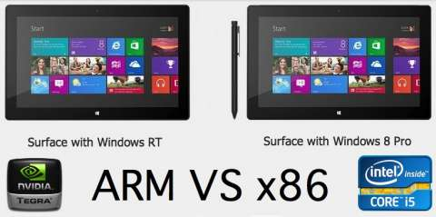

Версия архитектуры
Неразрывно с архитектурой связана версия архитектуры - их иногда, с полным на то правом, рассматривают как единое целое. Причиной появления разных версий архитектур служит ничто иное, как технический прогресс: на смену устаревшей версии приходит новая, которая может обеспечить лучшую производительность, малое энергопотребление и другие преимущества. Зачастую различий между версиями архитектуры не меньше, чем между разными архитектурами. Например, владельцы устройств с процессорами ARMv6 столкнулись с тем, что на их смартфонах не работали игры, которые писались с расчётом на новую версию ARMv7 (на данный момент она и является актуальной).
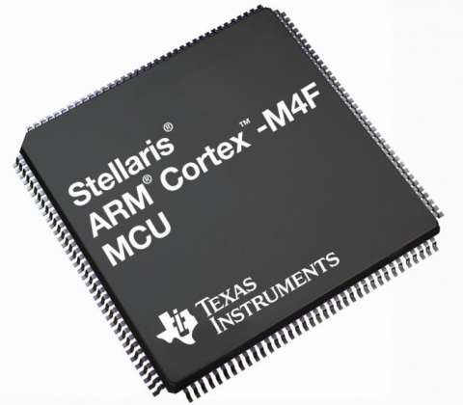

Ядро
Следующей характеристикой (идём от большего к меньшему) мобильного процессора является ядро. Именно используемое в том или ином чипе ядро и определяет производительность, энергопотребление и тактовую частоту процессора. Компания ARM разрабатывает ядра серии Cortex, но сторонним производителям процессоров ничего не мешает использовать собственные. Так, например, поступают компании Qualcomm (ядра Krait) и Apple (ядра Swift).
Раз уж мы заговорили о ядрах, здесь же стоит упомянуть и о количестве ядер в процессоре. В одном процессоре, которые можно найти в современных коммуникаторах, могут быть объединены 2 или 4 одинаковых ядра. Это делается для увеличения скорости работы девайса за счёт распараллеливания выполняемых процессов. То есть, задачи, требующие высокой производительности, можно выполнять не в одном процессе, а в нескольких. Такая возможность должна быть предусмотрена разработчиком и используется в некоторых приложениях, как, например, трёхмерные игры или программы для обработки видео. Если же программа сама по себе не поддерживает многопоточность и не требует больших ресурсов, то неиспользуемые ядра просто-напросто отключаются для экономии заряда батареи. Иногда с этой же целью используется пятое ядро-компаньон для самых неприхотливых задач, вроде работы устройства в спящем режиме или при проверке почты.

Тактовая частота
Последней характеристикой процессора, которая может оказаться полезной пользователю, является тактовая частота. Эта величина показывает, сколько тактов способен отработать процессор за единицу времени (одну секунду). Например, если в спецификациях к устройству указана частота 1,7 ГГц, это значит, что за 1 секунду его процессор осуществит 1 700 000 000 (1 миллиард 700 миллионов) тактов. Количество тактов, затрачиваемое на выполнение чипом одной операции может разниться в зависимости от его типа и самой операции, но, обобщённо, более высокая тактовая частота означает более высокую скорость работы. Особенно это становится заметно, если сравнивать одинаковые ядра, работающие на разной частоте. Это значение иногда ограничивается производителем, в целях уменьшения энергопотребления (разумеется, чем выше скорость процессора, тем больший ток он потребляет) или даже маркетинга (сейчас компания выпускает коммуникатор с ограничением частоты процессора, а через несколько месяцев - его улучшенную версию без таковых). К счастью, эти ограничения может снять любой владелец устройства, имея на нём права суперпользователя (иногда также может понадобиться установка сторонней прошивки ядра). Важное замечание: ядро как вычислительный элемент и ядро как часть прошивки устройства на английском языке имеют разные названия (core и kernel соответственно), но на русском обозначаются одинаково.
Конечно, на этом полный список характеристик любого процессора не заканчивается, но оставшиеся слишком специфичны для того, чтобы их было необходимо знать каждому пользователю.

Графические ускорители
Как и обещали в самом начале, мы не обойдём стороной ещё один немаловажный компонент SoC - графический процессор (GPU) или графический ускоритель. Нетрудно догадаться, что этот компонент отвечает за графическую производительность устройства и используется, в первую очередь, в играх. Соответственно, чем лучше GPU, тем более качественные трёхмерную графику и текстуры, а также быстродействие (или fps), можно получить. Также, графический ускоритель можно использовать и для отрисовки интерфейса операционной системы, но, в случае с Android OS производители коммуникаторов такой возможности могут и не давать, хотя зачастую умельцам удаётся её включить в неофициальных прошивках. Для выделения собственного GPU среди других некоторые производители могут заявить о высоких характеристиках их ускорителей, например о количестве так называемых “графических ядер” (у Nvidia Tegra 4 их аж 72), но обычно это всего лишь маркетинг. Главное значение для пользователя имеет лишь сам используемый графический процессор.
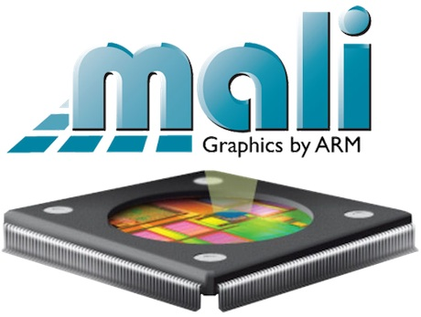
Компания ARM разрабатывает GPU серии Mali, но сторонним производителям чипов ничто не мешает использовать собственные графические ускорители. Так поступает, прежде всего, компания Nvidia, которая делает ставку именно на GPU при позиционировании чипов Tegra. В качестве другого примера можно привести крупнейшего производителя SoC, компанию Qualcomm, в процессорах которой используются графические ускорители серии Adreno.

Особенности процессоров в разных ОС
В настоящее время всё описанное выше многообразие процессоров можно найти, прежде всего, в коммуникаторах под управлением Android OS. Эта операционная система является открытой, то есть, любой производитель может использовать её в любых устройствах. Поэтому и применяться в Android-устройствах могут как сверхбюджетные одноядерные процессоры малоизвестных компаний с рабочей частотой ниже 1 ГГц, так и ультрамощные четырёхъядерные чипы (причём, ARM утверждает, что это ещё не предел) с частотой выше 2 ГГц (такими будут процессоры Qualcomm Snapdragon 800). Похоже, что подобная ситуация будет складываться в дальнейшем и с новыми ОС вроде Canonical Ubuntu или Mozilla Firefox OS, чей исходный код также доступен всем желающим.
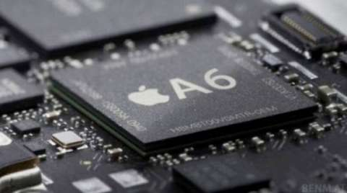
Подобно Android, дела схожим образом обстоят и у Microsoft Windows Phone, но с некоторыми существенными отличиями. Дело в том, что Microsoft намеренно устанавливает рамки для устройств на своей операционке, несмотря на то, что производители всё равно имеют довольно широкий выбор. Возможно, это даже к лучшему: с одной стороны, компании не могут выпустить WP-смартфон с слишком низкими характеристиками, на котором подтормаживать будет даже стандартный интерфейс, а с другой стороны - конечные потребители не будут переплачивать за “лишние” гигагерцы и ядра, которые будут простаивать без дела. Вообще, причина того, что Android-смартфонам необходимы быстрые четырёхъядерные процессоры, в то время как другие операционки работают хорошо и на относительно “средних” двухъядерных кроется гораздо глубже, нежели в производительности “железа”, но затрагивать принципы работы ОС в рамках этого материала мы не будем. К чему всё это? Дело в том, что обратной стороной политики Microsoft является маркетинг: большинство пользователей, далёких от мира высоких технологий, скорее купят смартфон с процессором с большим количеством ядер и большей тактовой частотой, что предлагают именно производители Android-коммуникаторов.
Особняком стоят операционные системы Apple iOS и Blackberry OS. Компании Apple и Blackberry разрабатывают эти ОС только для собственных устройств и планомерно увеличивают их производительность в соответствии с реальными потребностями. В результате, современные трёхмерные игры идут с максимальным качеством графики на процессорах, которые в случае с Android OS считались бы решением для среднего сегмента. Пользователи указанных операционок, в свою очередь, не задумываются о мощности используемых чипов, зная, что покупая последнее устройство в линейке не будут испытывать проблем с производительностью.

Производители процессоров
Большинство современных смартфонов на самых различных операционных системах используют ARM-процессоры, производством которых по лицензиям ARM Limited занимаются сторонние компании. У кого-то это получается лучше, у кого-то - хуже, но признанным лидером среди производителей является Qualcomm. Чипы этой компании, которая предлагает как бюджетные, так и топовые решения, используются в девайсах на Android OS, Windows Phone, BlackBerry OS, Firefox OS и других операционных системах.
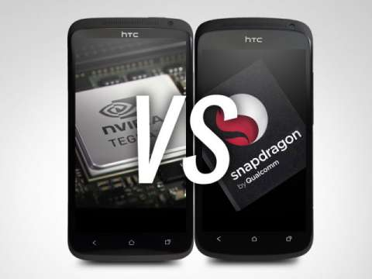
Тем не менее, сбрасывать со счетов другие компании было бы глупо. Основным конкурентом Qualcomm является Nvidia, разрабатывающая процессоры из линейки Tegra, направленные на игровую производительность. Такие чипы действительно имеют определённое преимущество перед другими в современных трёхмерных играх, но, вместе с тем, обладают и некоторыми недостатками и, фактически, являются менее универсальными.
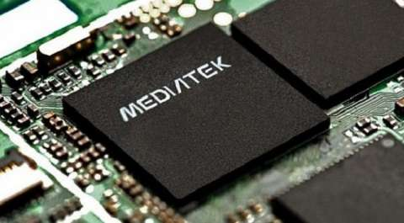
Не слишком популярна на западе, лидирующие позиции в Китае занимает компания MediaTek, чьи процессоры используются как в бюджетных, так и топовых китайских смартфонах. По производительности они обычно уступают чипам компаний, ориентированных именно на западный рынок, но, вместе с тем, стоят гораздо дешевле. В отдельную группу можно вынести такие компании как Samsung (Exynos), Huawei (HiSilicon) и Apple, которые разрабатывают процессоры для собственных устройств (хотя Samsung, к примеру, продаёт чипы и некоторым сторонним производителям). Причём, если говорить об Android-устройствах, то в синтетических тестах процессоры Samsung иногда оказываются быстрее чипов Qualcomm. Конкуренция в этой сфере очень высока, и некоторые производители, не выдержав её, уходят с рынка. Так, например, поступила компания Texas Instruments, выпускавшая чипы OMAP. Одним из последних известных гаджетов, использующих такой процессор, можно считать Google Glass.
Конечно, производством ARM процессоров занимаются и другие компании, например STMicroelectronics, но среди процессоров в коммуникаторах и планшетах обычно можно встретить продукцию именно указанных поставщиков.

Заключение
Несмотря на то, что ARM является многопрофильной архитектурой, свою популярность она обрела именно в мобильных устройствах, где требуется низкое энергопотребление, в том числе в коммуникаторах и планшетах. Но если компания ARM Limited, занимающаяся разработками в этой области, фактически, является монополистом, то между производителями, создающими процессоры по лицензиям ARM, ведётся непрерывная борьба. Впрочем, это не мешает некоторым компаниям её успешно игнорировать и просто выпускать качественные чипы для своих устройств. Если вы решили при выборе гаджета смотреть на используемый процессор, то помните, это имеет смысл делать не со всеми операционными системами. К тому же, кроме чипов, имеется множество других характеристик, отличительных для каждого сегмента устройств, но при выборе флагманского коммуникатора действительно можно обратить внимание именно на используемый процессор. В этом материале мы обсудили основные характеристики мобильных чипов и лишь поверхностно коснулись предложений различных компаний. Тем не менее, такие гиганты как ARM и Qualcomm заслуживают более подробного рассказа, и мы обязательно уделим им внимание в ближайшее время.
Источник: 4pda.ru

Процессоры для смартфонов и планшетов

В статье представлен список процессоров для планшетов и смартфонов, процессоры расположены по рейтингу в зависимости от производительности. Но производительность самого процессора уже в компьютере зависит и от комплектующих всего устройства, и от программного обеспечения. Например, разную скорость работы аппарат может показать с разными версиями Android. Поэтому рядом стоящие процессоры в рейтинге могут на разных смартфонах или планшетах показывать и разную производительность, особенно по разным тестам, не всегда соответствующую месту в списке.
Особенностью чипов для мобильных компьютеров является способность работать на одном заряде аккумулятора с малым нагревом корпуса. Не всегда это получается, бывает, что мобильный процессор показывает хорошую производительность, но при этом он сильно перегревается или быстро разряжает аккумулятор. Так что высокое место в рейтинге не всегда говорит о преимуществе чипа над другими.

Количество вычислительных ядер и потоков
Последние годы все мобильные процессоры строятся по многоядерной архитектуре. На сегодня есть процессоры, которые имеют в своем составе 10 вычислительных ядер. Но не всегда большее количество ядер является явным преимуществом. Большее количество ядер может увеличить количество вычислительных потоков (одновременно выполняемых задач).
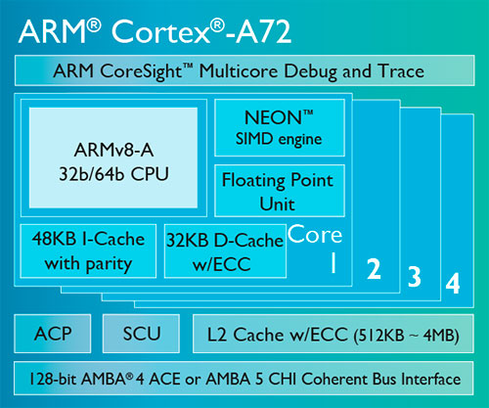
Для получения максимальной производительности от реализации многоядерной архитектуры, программные приложения должны быть оптимизированы под работу с несколькими вычислительными ядрами. А это не всегда сделано, поэтому выше и говорилось, что большее количество ядер не всегда есть преимущество. Например, процессоры от Apple имеют 2-3 ядра, а по производительности одни из лучших и это благодаря оптимизации программного обеспечения и использованию комплектующих, специально сделанных для работы с этим чипом.

Архитектура процессора
Многоядерные процессоры для мобильных компьютеров строятся по двум видам архитектуры: ARM или х86. Отличие этих архитектур в наборе команд, которыми управляется процессор.
Для х86 используется набор сложных команд CISC, они сначала разбираются на простые команды и затем выполняются процессорами. По такой архитектуре строятся так же чипы для настольных компьютеров от Intel и AMD.
А вот архитектура ARM использует набор команд RISC, который состоит из набора простых команд. Но это позволяет строить энергоэффективные системы.
Разработкой архитектуры для процессоров занимается одноименная компания ARM Limited. А вот уже процессоры на основе ядер ARM производят другие компании. Процессоры ARM для смартфонов и планшетов это только небольшая часть от продукции ARM Limited, на этой архитектуре построено много компьютерных систем в том числе и в промышленности.
Разработанные непосредственно ARM Limited процессорные ядра принадлежат к линейке Cortex и большинство производителей однокристальных систем используют их без существенных изменений. На сегодня создаются многоядерные системы для процессоров в которых часть ядер является высокопроизводительными для выполнения отдельных задач, а часть – энергоэффективными для постоянной работы.
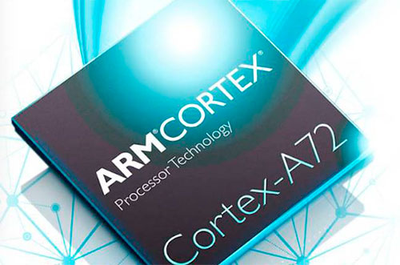
На осень 2016 года используются в смартфонах и планшетах такие вычислительные ядра Cortex:
- Cortex-A72
- Cortex-A57
- Cortex-A53
- Cortex-A17
- Cortex-A15
В однокристальных системах (система на чипе), которыми и являются современные процессоры, могут кроме вычислительного ядра находится и другие компоненты системы (контроллер оперативной памяти, графический ускоритель, видео декодер, аудиокодек и опционально модули беспроводной связи). Графические ускорители разрабатываются такими компаниями как:
- ARM Limited (графика Mali),
- Qualcomm (графика Adreno),
- NVIDIA (графика GeForce ULP),
- Imagination Technologies (графика PowerVR).

Техпроцесс
Технологический процесс для чипов означает полупроводниковое производство, состоящее из последовательности операций при производстве этих микросхем. Обозначается как размер в «нм», раньше было в «мкм». Сегодня ведутся разработки по реализации 10 нм техпроцесса. На осень 2015 года в продаже есть процессоры по техпроцессу 14 нм, это самые новые.
Само обозначение техпроцесса в разное время обозначало или размер затвора транзистора, сделанного по этой технологии или плотность элементов, или размер ячейки памяти и др. В общем это технологии обработки полупроводника для достижения заявленных характеристик. Чем меньше техпроцесс, тем больше рабочая частота процессора и больше энергоэффективность.

Внутренняя память L2 и L3
Память «Cache» второго L2 и третьего L3 уровня указывает на объем внутренней памяти процессора. Эта память расположена на кристалле и имеет очень большую скорость работы по сравнению с оперативной. Чем больше объем этой памяти, тем лучше для производительности. L3 должно быть от 1 МВ для хорошей производительности, L2 измеряется в КВ.
Дополнительную информацию получить о компаниях производителях процессоров можно здесь.

Таблица процессоров для смартфонов и планшетов
2019 год. Дата выхода процессоров отсчитывается от октября 2015 года, если не указан год. До начала 2017 года рейтинг процессоров формировался на основе данных о производительности, этот список заканчивается на модели HiSilicon Kirin 960. Но такие данные долго поступают, поэтому для ускорения обновления списка с 2017 года процессоры появляются в таблице по мере их выпуска и появления предварительных данных о характеристиках.
Модель |  |  |  | GPU |  |  | L2 + L3 Cache |  |  |  | МГц (норм./Turbo) |  |  | Ядра / потоки |  |  |  |  | Техпроцесс (нм) |  |  |  | Дата выхода
Samsung Exynos 9 Octa 9820 |  |  |  | Mali-G76 MP12 |  |  |  |  |  |  |  |  |  | 8 |  |  |  |  | 8 |  |  |  | 2019
Samsung Exynos 7 Octa 7904 |  |  |  | Mali-G71 |  |  |  |  |  |  | 1800 |  |  | 8 |  |  |  |  | 14 |  |  |  | 2019
Samsung Exynos 9810  Antutu: 236000 баллов |  |  |  | Mali-G72 MP18 |  |  |  |  |  |  | -2900 |  |  | 8/8 |  |  |  |  | 10 |  |  |  | 2018
Samsung Exynos 7 Octa 7885 |  |  |  | Mali-G71 |  |  |  |  |  |  | 2100 |  |  | 8 |  |  |  |  | 14 |  |  |  | 2018
Samsung Exynos 9 Dual 9110 |  |  |  |  |  |  |  |  |  |  |  |  |  |  |  |  |  |  |  |  |  |  | 2018
Apple A12X Bionic |  |  |  | A12X Bionic GPU |  |  |  |  |  |  | 2490 |  |  | 8/8 |  |  |  |  | 7 |  |  |  | 2018
Samsung Exynos 7 Octa 7884 S5E7884A |  |  |  | Mali-G71 |  |  |  |  |  |  |  |  |  | 8 |  |  |  |  | 14 |  |  |  | 2018
Модель |  | GPU |  |  |  |  |  |  | L2 + L3 Cache |  |  | МГц (норм./Turbo) |  |  | Ядра / потоки |  |  | Техпроцесс (нм) |  |  |  | Дата выхода
Apple A12 Bionic |  | A12 Bionic GPU |  |  |  |  |  |  | 8MB |  |  | -2490 |  |  | 6/6 |  |  | 7 |  |  |  | 2018
Qualcomm Snapdragon 845 SDM845  Antutu: 263000 баллов |  | Adreno 630 |  |  |  |  |  |  |  |  |  | 2800 |  |  | 8 |  |  | 10 |  |  |  | 2018
Apple A11 Bionic  Antutu: 215000 баллов |  | A11 Bionic GPU |  |  |  |  |  |  | 8MB |  |  | -2390 |  |  | 6/6 |  |  | 10 |  |  |  | 2017
Apple A10X Fusion  Antutu: 195000 баллов |  | A10X Fusion GPU |  |  |  |  |  |  |  |  |  | 2390 |  |  | 6/3 |  |  | 10 |  |  |  | 2017
HiSilicon Kirin 980 |  | Mali-G76 MP10 |  |  |  |  |  |  |  |  |  | -2600 |  |  | 8/8 |  |  | 7 |  |  |  | 2017
HiSilicon Kirin 970  Antutu: 163000 баллов |  | Mali-G72 MP12 |  |  |  |  |  |  |  |  |  | 2400 |  |  | 8/8 |  |  | 10 |  |  |  | 2017
Qualcomm Snapdragon 660 SDM660  Antutu: 117000 баллов |  | Adreno 512 |  |  |  |  |  |  |  |  |  | 2200 |  |  | 8/8 |  |  | 14 |  |  |  | 2017
MediaTek MT6799 Helio X30  Antutu: 147000 баллов |  | IMG PowerVR 7XTP-MT4 |  |  |  |  |  |  |  |  |  | 2500 |  |  | 10 |  |  | 10 |  |  |  | 2017
Xiaomi Pinecone V970 |  | Mali G71 MP12 |  |  |  |  |  |  |  |  |  |  |  |  | 8/8 |  |  | 10 |  |  |  | 2017 март
Snapdragon 205 MSM8905 |  | Adreno 304 |  |  |  |  |  |  |  |  |  | 1100 |  |  | 2 |  |  | 28 |  |  |  | 2017 март
HiSilicon Honor KIRIN 658 |  |  |  |  |  |  |  |  |  |  |  | 2100 |  |  | 8 |  |  | 16 |  |  |  | 2017 март
Xiaomi Pinecone Surge S1 V670 |  | Mali-T880 MP4 |  |  |  |  |  |  |  |  |  | 2200 |  |  | 8/8 |  |  | 28 |  |  |  | 2017 февраль
MediaTek MT6757T Helio P25 |  | Mali-T880 MP2 |  |  |  |  |  |  |  |  |  | 2500 |  |  | 8/8 |  |  | 16 |  |  |  | 2017 февраль
Samsung Exynos 9 Octa 8895M  Antutu: 175000 баллов |  | Mail-G71 MP20 |  |  |  |  |  |  |  |  |  | 2300 |  |  | 8/8 |  |  | 10 |  |  |  | 2017 январь
Qualcomm Snapdragon 835 MSM8998  Antutu: 177000 баллов |  | Adreno 540 |  |  |  |  |  |  | 2Mb |  |  | 2450 |  |  | 8/8 |  |  | 10 |  |  |  | 2016 декабрь
MediaTek MT6797X Helio X27 |  | Mali-T860 MP4 |  |  |  |  |  |  |  |  |  | 2600 |  |  | 10 |  |  | 20 |  |  |  | 2016 декабрь
Samsung Exynos 7 Octa 7880 |  | Mali-T860 MP4 |  |  |  |  |  |  |  |  |  | 1870 |  |  | 8/8 |  |  | 14 |  |  |  | 2016 декабрь
Snapdragon 626 MSM8953 Pro |  | Adreno 506 |  |  |  |  |  |  |  |  |  | 2210 |  |  | 8 |  |  | 14 |  |  |  | 2016 декабрь
MediaTek MT6757 Helio P20 |  | Mali-T880 MP2 |  |  |  |  |  |  |  |  |  | 2340 |  |  | 8 |  |  | 16 |  |  |  | 2016 ноябрь
MediaTek MT6755T/MT6756 Helio P15 |  | Mali-T860 MP2 |  |  |  |  |  |  |  |  |  | 2200 |  |  | 8 |  |  | 28 |  |  |  | 2016 ноябрь
Модель |  |  |  |  | GPU |  |  | L2 + L3 Cache |  | МГц (норм./Turbo) |  |  |  |  |  |  | Ядра / потоки |  |  | Техпроцесс (нм) |  |  |  | Дата выхода
HiSilicon Kirin 960s |  |  |  |  | Mali G71 MP8 |  |  |  |  | 2100 |  |  |  |  |  |  | 8/8 |  |  | 16 |  |  |  | 2016
HiSilicon Kirin 960  Antutu: 100000 баллов |  |  |  |  | Mali G71 MP8 |  |  |  |  | 2400 |  |  |  |  |  |  | 8/8 |  |  | 16 |  |  |  | 2016 октябрь
Apple A9X |  |  |  |  |  |  |  |  |  | 2260 |  |  |  |  |  |  | 2/2 |  |  | 14 |  |  |  | 2015 год
Samsung Exynos 8890  Antutu: 130000 баллов |  |  |  |  | Mali-T880 MP12 |  |  |  |  | 2600 |  |  |  |  |  |  | 8/8 |  |  | 14 |  |  |  | 2016 год
HiSilicon Kirin 955  Antutu: 100000 баллов |  |  |  |  | Mali-T880 MP4 |  |  |  |  | 2500 |  |  |  |  |  |  | 8/8 |  |  | 16 |  |  |  | 2016 год
HiSilicon Kirin 950 |  |  |  |  |  |  |  |  |  | 2300 |  |  |  |  |  |  | 8/8 |  |  | 16 |  |  |  | 2016 год
Apple A10 Fusion  Antutu: 180000 баллов |  |  |  |  |  |  |  | 3+4Mb |  | 2340 |  |  |  |  |  |  | 4 |  |  | 16 |  |  |  | 2016 год
Qualcomm Snapdragon 821 MSM8996 Pro |  |  |  |  |  |  |  | 1,5Мb |  | 2400 |  |  |  |  |  |  | 4/4 |  |  | 14 |  |  |  | 2016 год
Samsung Exynos 7420 Octa |  |  |  |  |  |  |  |  |  | 2100 |  |  |  |  |  |  | 8/8 |  |  | 14 |  |  |  | 7 мес.
Qualcomm Snapdragon 820 MSM8996 |  |  |  |  |  |  |  | 1,5Мb |  | 2200 |  |  |  |  |  |  | 4/4 |  |  | 14 |  |  |  | 2016 год
Apple A9 |  |  |  |  |  |  |  |  |  | 1800 |  |  |  |  |  |  | 2/2 |  |  | 14 |  |  |  | 2 мес.
Intel Atom x7-Z8700 |  |  |  |  |  |  |  | 2Mb |  | 1600 - 2400 |  |  |  |  |  |  | 4/4 |  |  | 14 |  |  |  | 7 мес.
Qualcomm Snapdragon 810 MSM8994 |  |  |  |  |  |  |  |  |  | 2000 |  |  |  |  |  |  | 8/8 |  |  | 20 |  |  |  | 1 год 6 мес.
Snapdragon 653 MSM8976SG/MSM8976 Pro |  |  |  |  | Adreno 510 |  |  | 1Mb |  | 1950 |  |  |  |  |  |  | 8 |  |  | 28 |  |  |  | 2016 октябрь
Snapdragon 620 MSM8976 / Snapdragon 652 MSM8976 |  |  |  |  | Adreno 510 |  |  | 1Mb |  | 1800 |  |  |  |  |  |  | 8/8 |  |  | 28 |  |  |  | 2015 год
Qualcomm Snapdragon 808 MSM8992 |  |  |  |  |  |  |  |  |  | 2000 |  |  |  |  |  |  | 6/6 |  |  | 20 |  |  |  | 1 год 6 мес.
Qualcomm Snapdragon 650 MSM8956 |  |  |  |  |  |  |  |  |  | 1800 |  |  |  |  |  |  | 6/6 |  |  | 28 |  |  |  | 2016 год
Intel Atom Z3795 |  |  |  |  |  |  |  | 2Mb |  | 1590 - 2390 |  |  |  |  |  |  | 4/4 |  |  | 22 |  |  |  | 1 год 5 мес.
Intel Atom Z3785 |  |  |  |  |  |  |  | 2Mb |  | 1490 - 2410 |  |  |  |  |  |  | 4/4 |  |  | 22 |  |  |  | 1 год 4 мес.
Intel Atom Z3775 |  |  |  |  |  |  |  | 2Mb |  | 1460 - 2390 |  |  |  |  |  |  | 4/4 |  |  | 22 |  |  |  | 1 год 4 мес.
Intel Atom Z3775D |  |  |  |  |  |  |  | 2Mb |  | 1490 - 2410 |  |  |  |  |  |  | 4/4 |  |  | 22 |  |  |  | 1 год 5 мес.
Intel Atom Z3770 |  |  |  |  |  |  |  | 2Mb |  | 1460 - 2400 |  |  |  |  |  |  | 4/4 |  |  | 22 |  |  |  | 2 года 2 мес.
Intel Atom Z3770D |  |  |  |  |  |  |  | 2Mb |  | 1500 - 2410 |  |  |  |  |  |  | 4/4 |  |  | 22 |  |  |  | 2 года 2 мес.
Intel Atom x5-Z8500 |  |  |  |  |  |  |  | 2Mb |  | 1440 - 2240 |  |  |  |  |  |  | 4/4 |  |  | 14 |  |  |  | 8 мес.
Nvidia Tegra X1 |  |  |  |  |  |  |  | 2.5Mb |  |  |  |  |  |  |  |  | 8/8 |  |  | 20 |  |  |  | 10 мес.
Apple A8X |  |  |  |  |  |  |  | 2+4Mb |  | 1500 |  |  |  |  |  |  | 3/3 |  |  | 20 |  |  |  | 1 год
Nvidia Tegra K1 (Denver) |  |  |  |  |  |  |  | 2Mb |  | 2300 |  |  |  |  |  |  | 2/2 |  |  | 28 |  |  |  | 1 год
Mediatek MT8173 |  |  |  |  |  |  |  |  |  | 2400 |  |  |  |  |  |  | 4/4 |  |  | 28 |  |  |  | 8 мес.
Mediatek MT6595 Turbo |  |  |  |  |  |  |  | 2Mb |  | 2500 |  |  |  |  |  |  | 8/8 |  |  | 28 |  |  |  | 1 год 8 мес.
Samsung Exynos 5433 Octa |  |  |  |  |  |  |  |  |  | 1900 |  |  |  |  |  |  | 8/8 |  |  | 20 |  |  |  | 1 год 2 мес.
№ | Модель |  | L2 Cache + L3 Cache |  |  | МГц (норм. — — Turbo) |  |  |  |  |  |  | Ядра / потоки |  |  | Техпроцесс (нм) |  |  |  |  | Архитектура |  |  |  | Время выхода
20 | Apple A8 |  | 1MB + 4MB |  |  | 1400 |  |  |  |  |  |  | 2/2 |  |  | 20 |  |  |  |  | ARM |  |  |  | 1 год 2 мес.
21 | Nvidia Tegra K1 |  | 2MB |  |  | 2300 |  |  |  |  |  |  | 4/4 |  |  | 28 |  |  |  |  | ARM |  |  |  | 1 год 10 мес.
22 | Qualcomm Snapdragon 805 APQ8084 |  | 2MB |  |  | 2700 |  |  |  |  |  |  | 4/4 |  |  | 28 |  |  |  |  | ARM |  |  |  | 1 год 11 мес.
23 | Intel Atom Z3580 |  | 2MB |  |  | 2330 |  |  |  |  |  |  | 4/4 |  |  | 22 |  |  |  |  | x86 |  |  |  | 1 год 5 мес.
24 | Intel Atom Z3736F |  | 2MB |  |  | 1330 - 2160 |  |  |  |  |  |  | 4/4 |  |  | 22 |  |  |  |  | x86 |  |  |  | 1 год 6 мес.
25 | Intel Atom Z3736G |  | 2MB |  |  | 1330 - 2160 |  |  |  |  |  |  | 4/4 |  |  | 22 |  |  |  |  | x86 |  |  |  | 1 год 6 мес.
 | Intel Atom x5-Z8350 |  | 2MB |  |  | 1440 - 1920 |  |  |  |  |  |  | 4/4 |  |  | 14 |  |  |  |  | x86 |  |  |  | 2016
26 | Intel Atom x5-Z8300 |  | 2MB |  |  | 1440 - 1840 |  |  |  |  |  |  | 4/4 |  |  | 14 |  |  |  |  | x86 |  |  |  | 8 мес.
28 | Intel Atom Z3745 |  | 2MB |  |  | 1330 - 1860 |  |  |  |  |  |  | 4/4 |  |  | 22 |  |  |  |  | x86 |  |  |  | 1 год 5 мес.
29 | Intel Atom Z3745D |  | 2MB |  |  | 1330 - 1830 |  |  |  |  |  |  | 4/4 |  |  | 22 |  |  |  |  | x86 |  |  |  | 1 год 5 мес.
30 | Intel Atom Z3740 |  | 2MB |  |  | 1330 - 1860 |  |  |  |  |  |  | 4/4 |  |  | 22 |  |  |  |  | x86 |  |  |  | 2 года 2 мес.
31 | Intel Atom Z3740D |  | 2MB |  |  | 1330 - 1830 |  |  |  |  |  |  | 4/4 |  |  | 22 |  |  |  |  | x86 |  |  |  | 2 года 2 мес.
32 | Intel Atom Z3735D |  | 2MB |  |  | 1330 - 1830 |  |  |  |  |  |  | 4/4 |  |  | 22 |  |  |  |  | x86 |  |  |  | 1 год 6 мес.
33 | Intel Atom Z3735E |  | 2MB |  |  | 1330 - 1830 |  |  |  |  |  |  | 4/4 |  |  | 22 |  |  |  |  | x86 |  |  |  | 1 год 6 мес.
34 | Intel Atom Z3735F |  | 2MB |  |  | 1330 - 1830 |  |  |  |  |  |  | 4/4 |  |  | 22 |  |  |  |  | x86 |  |  |  | 1 год 6 мес.
35 | Intel Atom Z3735G |  | 2MB |  |  | 1330 - 1830 |  |  |  |  |  |  | 4/4 |  |  | 22 |  |  |  |  | x86 |  |  |  | 1 год 6 мес.
36 | Qualcomm Snapdragon 801 MSM8974AC |  | 2MB |  |  | 2450 |  |  |  |  |  |  | 4/4 |  |  | 28 |  |  |  |  | ARM |  |  |  | 2 года 6 мес.
37 | Samsung Exynos 5430 Octa |  | 512KB |  |  | 1800 |  |  |  |  |  |  | 8/8 |  |  | 20 |  |  |  |  | ARM |  |  |  | 1 год 2 мес.
38 | Mediatek MT6595 |  | 2MB |  |  | 2200 |  |  |  |  |  |  | 8/8 |  |  | 28 |  |  |  |  | ARM |  |  |  | 1 год 9 мес.
39 | Qualcomm Snapdragon 801 APQ8074AB |  | 2MB |  |  | 2360 |  |  |  |  |  |  | 4/4 |  |  | 28 |  |  |  |  | ARM |  |  |  | 1 год 11 мес.
№ | Модель |  | L2 Cache + L3 Cache |  |  | МГц (норм. — — Turbo) |  |  |  |  |  |  | Ядра / потоки |  |  | Техпроцесс (нм) |  |  |  |  | Архитектура |  |  |  | Время выхода
40 | Qualcomm Snapdragon 801 MSM8974AB |  | 2MB |  |  | 2360 |  |  |  |  |  |  | 4/4 |  |  | 28 |  |  |  |  | ARM |  |  |  | 2 года 5 мес.
41 | Nvidia Tegra 4 |  |  |  |  | 1800 |  |  |  |  |  |  | 4/4 |  |  | 28 |  |  |  |  | ARM |  |  |  | 2 года 10 мес.
42 | Intel Atom Z3680 |  | 1MB |  |  | 1330 - 2000 |  |  |  |  |  |  | 2/2 |  |  | 22 |  |  |  |  | x86 |  |  |  | 2 года 1 мес.
43 | Intel Atom Z3680D |  | 1MB |  |  | 1330 - 2000 |  |  |  |  |  |  | 2/2 |  |  | 22 |  |  |  |  | x86 |  |  |  | 2 года 1 мес.
44 | Mediatek MT6595M |  | 2MB |  |  | 2000 |  |  |  |  |  |  | 8/8 |  |  | 28 |  |  |  |  | ARM |  |  |  | 1 год 9 мес.
45 | Qualcomm Snapdragon 801 MSM8974AA |  | 2MB |  |  | 2260 |  |  |  |  |  |  | 4/4 |  |  | 28 |  |  |  |  | ARM |  |  |  | 1 год 3 мес.
46 | HiSilicon Kirin 925 |  |  |  |  | 1800 |  |  |  |  |  |  | 8/8 |  |  | 28 |  |  |  |  | ARM |  |  |  | 1 год 3 мес.
47 | Qualcomm Snapdragon 800 MSM8974 |  | 2MB |  |  | 2300 |  |  |  |  |  |  | 4/4 |  |  | 28 |  |  |  |  | ARM |  |  |  | 2 года 5 мес.
48 | Samsung Exynos 5420 Octa |  | 512KB |  |  | 1800 |  |  |  |  |  |  | 8/8 |  |  | 28 |  |  |  |  | ARM |  |  |  | 2 года 1 мес.
49 | HiSilicon Kirin 920 |  |  |  |  | 1700 |  |  |  |  |  |  | 8/8 |  |  | 28 |  |  |  |  | ARM |  |  |  | 1 год 3 мес.
50 | HiSilicon Kirin 935 |  |  |  |  | 2200 |  |  |  |  |  |  | 8/8 |  |  | 28 |  |  |  |  | ARM |  |  |  | 8 мес.
 | MediaTek MT6797M Helio X20 |  |  |  |  | 2300 |  |  |  |  |  |  | 10 |  |  | 20 |  |  |  |  | ARM |  |  |  | 2016 июль
51 | Mediatek Helio X10 MT6795 |  |  |  |  | 2200 |  |  |  |  |  |  | 8/8 |  |  | 28 |  |  |  |  | ARM |  |  |  | 1 год 5 мес.
 | Qualcomm Snapdragon 625 |  |  |  |  | 2000 |  |  |  |  |  |  | 8/8 |  |  | 14 |  |  |  |  | ARM |  |  |  | 2016
 | Samsung Exynos 7870 Octa |  |  |  |  | 1600 |  |  |  |  |  |  | 8/8 |  |  | 14 |  |  |  |  | ARM |  |  |  | 2016
 | HiSilicon Kirin 650 |  |  |  |  | 2000 |  |  |  |  |  |  | 8/8 |  |  | 16 |  |  |  |  | ARM |  |  |  | 2016
52 | HiSilicon Kirin 930 |  |  |  |  | 2000 |  |  |  |  |  |  | 8/8 |  |  | 28 |  |  |  |  | ARM |  |  |  | 8 мес.
 | Mediatek Helio P10 MT6755 |  |  |  |  | 2000 |  |  |  |  |  |  | 8/8 |  |  | 28 |  |  |  |  | ARM |  |  |  | 2015
53 | Apple A7 |  | 1MB + 4MB |  |  | 1300 |  |  |  |  |  |  | 2/2 |  |  | 28 |  |  |  |  | ARM |  |  |  | 2 года 2 мес.
54 | Intel Atom Z3570 |  | 2MB |  |  | 2000 |  |  |  |  |  |  | 4/4 |  |  | 22 |  |  |  |  | x86 |  |  |  | 1 год 3 мес.
55 | Intel Atom Z3560 |  | 2MB |  |  | 1830 |  |  |  |  |  |  | 4/4 |  |  | 22 |  |  |  |  | x86 |  |  |  | 1 год 6 мес.
56 | Samsung Exynos 5410 Octa |  | 512KB |  |  | 1600 |  |  |  |  |  |  | 8/8 |  |  | 28 |  |  |  |  | ARM |  |  |  | 2 года 3 мес.
57 | Intel Atom Z3480 |  | 1MB |  |  | 2133 |  |  |  |  |  |  | 2/2 |  |  | 22 |  |  |  |  | x86 |  |  |  | 1 года 7 мес.
58 | Intel Atom x3-C3440 |  |  |  |  | 1400 |  |  |  |  |  |  | 4/4 |  |  | 28 |  |  |  |  |  |  |  |  | 8 мес.
59 | Samsung Exynos 5260 Hexa |  |  |  |  | 1700 |  |  |  |  |  |  | 6/6 |  |  | 28 |  |  |  |  | ARM |  |  |  | 1 года 8 мес.
 | Samsung Exynos 5410 Octa |  | 512 Кб |  |  | 1600 |  |  |  |  |  |  | 8/8 |  |  | 28 |  |  |  |  | ARM
№ | Модель |  | L2 Cache + L3 Cache |  |  | МГц (норм. — — Turbo) |  |  |  |  |  |  | Ядра / потоки |  |  | Техпроцесс (нм) |  |  |  |  | Архитектура |  |  |  | Время выхода
60 | Mediatek MT8135 |  |  |  |  | 1700 |  |  |  |  |  |  | 4/4 |  |  | 28 |  |  |  |  | ARM |  |  |  | 2 года 5 мес.
61 | Intel Atom Z3530 |  | 2MB |  |  | 1330 |  |  |  |  |  |  | 4/4 |  |  | 22 |  |  |  |  | x86 |  |  |  | 1 год 5 мес.
62 | Samsung Exynos 5250 Dual |  | 1MB |  |  | 1700 |  |  |  |  |  |  | 2/2 |  |  | 32 |  |  |  |  | ARM |  |  |  | 2 года 10 мес.
 | Mediatek MT8752 |  |  |  |  | 1700 |  |  |  |  |  |  | 8/8 |  |  | 28 |  |  |  |  | ARM |  |  |  | 2014
 | Mediatek MT6752 |  |  |  |  | 1700 |  |  |  |  |  |  | 8/8 |  |  | 28 |  |  |  |  | ARM |  |  |  | 2014
 | Samsung Exynos 7580 Octa |  |  |  |  | 1600 |  |  |  |  |  |  | 8/8 |  |  | 28 |  |  |  |  | ARM |  |  |  | 2015
 | Qualcomm Snapdragon 617 MSM8952 |  |  |  |  | 1500 |  |  |  |  |  |  | 8/8 |  |  | 28 |  |  |  |  | ARM |  |  |  | 2015
 | Qualcomm Snapdragon 616 MSM8939v2 |  |  |  |  | 1700 |  |  |  |  |  |  | 8/8 |  |  | 28 |  |  |  |  | ARM |  |  |  | 2014
63 | Qualcomm Snapdragon 615 MSM8939 |  |  |  |  | 1700 |  |  |  |  |  |  | 8/8 |  |  | 28 |  |  |  |  | ARM |  |  |  | 2014
64 | Qualcomm Snapdragon 425 |  |  |  |  | 1400 |  |  |  |  |  |  | 4/4 |  |  | 28 |  |  |  |  | ARM |  |  |  | 9 мес.
67 | Rockchip RK3288 |  |  |  |  | 1800 |  |  |  |  |  |  | 4/4 |  |  | 28 |  |  |  |  | ARM |  |  |  | 1 год 4 мес.
68 | Mediatek MT6753 |  |  |  |  | 1500 |  |  |  |  |  |  | 8/8 |  |  | 28 |  |  |  |  | ARM |  |  |  | 8 мес.
69 | Mediatek MT6592 |  | 1MB |  |  | 1700 |  |  |  |  |  |  | 8/8 |  |  | 28 |  |  |  |  | ARM |  |  |  | 1 год 10 мес.
70 | Qualcomm Snapdragon 610 MSM8936 |  |  |  |  | 1700 |  |  |  |  |  |  | 4/4 |  |  | 28 |  |  |  |  | ARM |  |  |  | 1 год 8 мес.
 | MediaTek MT8163 V/A 1.5 GHz |  |  |  |  | 1500 |  |  |  |  |  |  | 4/4 |  |  | 28 |  |  |  |  | ARM |  |  |  | 2015
71 | Qualcomm Snapdragon 600 APQ8064T |  | 2MB |  |  | 1700 |  |  |  |  |  |  | 4/4 |  |  | 28 |  |  |  |  | ARM |  |  |  | 2 года 10 мес.
 | Samsung Exynos 7578 |  |  |  |  | 1500 |  |  |  |  |  |  | 4/4 |  |  |  |  |  |  |  | ARM |  |  |  | 2016
72 | HiSilicon Kirin 910T |  |  |  |  | 1800 |  |  |  |  |  |  | 4/4 |  |  | 28 |  |  |  |  | ARM |  |  |  | 1 год 5 мес.
 | MediaTek MT8163 V/B 1.3 GHz |  |  |  |  | 1300 |  |  |  |  |  |  | 4/4 |  |  | 28 |  |  |  |  | ARM |  |  |  | 2015
73 | MediaTek MT8161 |  |  |  |  | 1300 |  |  |  |  |  |  | 4/4 |  |  | 28 |  |  |  |  | ARM |  |  |  | 10 мес.
74 | Intel Atom x3-C3230RK |  |  |  |  | 1100 |  |  |  |  |  |  | 4/4 |  |  | 28 |  |  |  |  |  |  |  |  | 8 мес.
 | Qualcomm Snapdragon 430 |  |  |  |  | 1400 |  |  |  |  |  |  | 8/8 |  |  | 28 |  |  |  |  | ARM |  |  |  | 2016
75 | Qualcomm Snapdragon 415 |  |  |  |  | 1400 |  |  |  |  |  |  | 8/8 |  |  | 28 |  |  |  |  | ARM |  |  |  | 9 мес.
76 | Intel Atom Z3460 |  | 1MB |  |  | 1600 |  |  |  |  |  |  | 2/2 |  |  |  |  |  |  |  |  |  |  |  | 1 год 7 мес.
77 | Qualcomm Snapdragon S4 Pro APQ8064A |  | 2MB |  |  | 1500 |  |  |  |  |  |  | 4/4 |  |  | 28 |  |  |  |  | ARM |  |  |  | 3 года 9 мес.
78 | Mediatek MT8732 |  |  |  |  | 1500 |  |  |  |  |  |  | 4/4 |  |  | 28 |  |  |  |  | ARM |  |  |  | 1 год 4 мес.
79 | Mediatek MT8165 |  |  |  |  | 1500 |  |  |  |  |  |  | 4/4 |  |  | 28 |  |  |  |  | ARM |  |  |  | 1 год 4 мес.
№ | Модель |  | L2 Cache + L3 Cache |  |  | МГц (норм. — — Turbo) |  |  |  |  |  |  | Ядра / потоки |  |  | Техпроцесс (нм) |  |  |  |  | Архитектура |  |  |  | Время выхода
80 | Mediatek MT6732 |  |  |  |  | 1500 |  |  |  |  |  |  | 4/4 |  |  | 28 |  |  |  |  | ARM |  |  |  | 1 год 7 мес.
81 | Mediatek MT6735 |  |  |  |  | 1500 |  |  |  |  |  |  | 4/4 |  |  | 28 |  |  |  |  | ARM |  |  |  | 1 год
81 | Mediatek MT8735 |  |  |  |  | 1300 |  |  |  |  |  |  | 4/4 |  |  | 28 |  |  |  |  | ARM |  |  |  | 2015
81 | Mediatek MT6737 |  |  |  |  | 1250 |  |  |  |  |  |  | 4/4 |  |  | 28 |  |  |  |  | ARM |  |  |  | 2016
82 | Rockchip RK3188 |  |  |  |  | 1800 |  |  |  |  |  |  | 4/4 |  |  | 28 |  |  |  |  | ARM |  |  |  | 2 года 10 мес.
83 | Qualcomm Snapdragon 410 MSM8916 |  |  |  |  | 1400 |  |  |  |  |  |  | 4/4 |  |  | 28 |  |  |  |  | ARM |  |  |  | 1 год 11 мес.
84 | Qualcomm Snapdragon 410 APQ8016 |  |  |  |  | 1200 |  |  |  |  |  |  | 4/4 |  |  | 28 |  |  |  |  | ARM |  |  |  | 1 год 11 мес.
85 | HiSilicon Kirin 620 |  |  |  |  | 1200 |  |  |  |  |  |  | 8/8 |  |  | 28 |  |  |  |  | ARM |  |  |  | 11 мес.
86 | HiSilicon Kirin 910 |  |  |  |  | 1600 |  |  |  |  |  |  | 4/4 |  |  | 28 |  |  |  |  | ARM |  |  |  | 1 год 5 мес.
87 | Intel Atom Z2760 |  | 1MB |  |  | 1800 |  |  |  |  |  |  | 2/4 |  |  | 32 |  |  |  |  | x86 |  |  |  | 2 года 11 мес.
88 | Qualcomm Snapdragon 400 MSM8928 |  |  |  |  | 1600 |  |  |  |  |  |  | 4/4 |  |  | 28 |  |  |  |  | ARM |  |  |  | 2 года 5 мес.
89 | Qualcomm Snapdragon 400 APQ8028 |  |  |  |  | 1600 |  |  |  |  |  |  | 4/4 |  |  | 28 |  |  |  |  | ARM |  |  |  | 2 года 5 мес.
90 | Marvell Armada PXA1908 |  |  |  |  | 1200 |  |  |  |  |  |  | 4/4 |  |  | 28 |  |  |  |  | ARM |  |  |  | 1 год
91 | Apple A6x |  |  |  |  | 1400 |  |  |  |  |  |  | 2 |  |  | 32 |  |  |  |  | ARM |  |  |  | 2 года 10 мес.
92 | Intel Atom Z2580 |  | 1MB |  |  | 1300 - 2000 |  |  |  |  |  |  | 2/4 |  |  | 32 |  |  |  |  | x86 |  |  |  | 3 года 9 мес.
93 | Qualcomm Snapdragon S4 Pro MSM8960DT |  | 1MB |  |  | 1700 |  |  |  |  |  |  | 2/2 |  |  | 28 |  |  |  |  | ARM |  |  |  | 2 года 5 мес.
94 | Qualcomm Snapdragon S4 Pro MSM8960T |  | 1MB |  |  | 1700 |  |  |  |  |  |  | 2/2 |  |  | 28 |  |  |  |  | ARM |  |  |  | 3 года 7 мес.
95 | Qualcomm Snapdragon 400 8930AB |  | 1MB |  |  | 1700 |  |  |  |  |  |  | 2/2 |  |  | 28 |  |  |  |  | ARM |  |  |  | 2 года 9 мес.
96 | Qualcomm Snapdragon S4 Plus APQ8060A |  | 1MB |  |  | 1500 |  |  |  |  |  |  | 2/2 |  |  | 28 |  |  |  |  | ARM |  |  |  | 3 года 9 мес.
97 | Qualcomm Snapdragon S4 Plus MSM8960 |  | 1MB |  |  | 1500 |  |  |  |  |  |  | 2/2 |  |  | 28 |  |  |  |  | ARM |  |  |  | 3 года 9 мес.
98 | Qualcomm Snapdragon S4 Plus MSM8260A |  | 1MB |  |  | 1500 |  |  |  |  |  |  | 2/2 |  |  | 28 |  |  |  |  | ARM |  |  |  | 3 года 9 мес.
99 | Intel Atom Z2560 |  | 1MB |  |  | 933 - 1600 |  |  |  |  |  |  | 2/4 |  |  | 32 |  |  |  |  | x86 |  |  |  | 3 года 10 мес.
№ | Модель |  | L2 Cache + L3 Cache |  |  | МГц (норм. — — Turbo) |  |  |  |  |  |  | Ядра / потоки |  |  | Техпроцесс (нм) |  |  |  |  | Архитектура |  |  |  | Время выхода
100 | AMD Z-60 |  | 1MB |  |  | 1000 |  |  |  |  |  |  | 2/2 |  |  | 40 |  |  |  |  | x86 |  |  |  | 2 года 10 мес.
101 | AMD Z-01 |  | 1MB |  |  | 1000 |  |  |  |  |  |  | 2/2 |  |  | 40 |  |  |  |  | x86 |  |  |  | 4 года 5 мес.
102 | Apple A6 |  |  |  |  | 1000 |  |  |  |  |  |  | 2 |  |  | 32 |  |  |  |  | ARM |  |  |  | 3 года 2 мес.
103 | Intel Atom x3-C3130 |  |  |  |  | 1000 |  |  |  |  |  |  | 2/2 |  |  | 28 |  |  |  |  |  |  |  |  | 8 мес.
104 | Samsung Exynos 4412 Quad |  |  |  |  | 1400 |  |  |  |  |  |  | 4/4 |  |  | 32 |  |  |  |  | ARM |  |  |  | 3 года 3 мес.
105 | NVIDIA Tegra 3 |  |  |  |  | 1200 - 1300 |  |  |  |  |  |  | 4/4 |  |  | 40 |  |  |  |  | ARM |  |  |  | 4 года
106 | Mediatek MT8127 |  | 512KB |  |  | 1500 |  |  |  |  |  |  | 4/4 |  |  | 28 |  |  |  |  | ARM |  |  |  | 1 год 5 мес.
107 | Mediatek MT6589T |  | 2MB |  |  | 1500 |  |  |  |  |  |  | 4/4 |  |  | 28 |  |  |  |  | ARM |  |  |  | 2 года 5 мес.
108 | Mediatek MT8389 |  | 1MB |  |  | 1200 |  |  |  |  |  |  | 4/4 |  |  | 28 |  |  |  |  | ARM |  |  |  | 2 года 6 мес.
109 | Mediatek MT8125 |  | 1MB |  |  | 1200 |  |  |  |  |  |  | 4/4 |  |  | 28 |  |  |  |  | ARM |  |  |  | 2 года 6 мес.
 | Spreadtrum SC9830A |  |  |  |  | 1500 |  |  |  |  |  |  | 4/4 |  |  | 28 |  |  |  |  | ARM |  |  |  | 2016
110 | Samsung Exynos 3470 Quad |  |  |  |  | 1400 |  |  |  |  |  |  | 4/4 |  |  | 28 |  |  |  |  | ARM |  |  |  | 1 год 3 мес.
 | Samsung Exynos 3475 Quad |  |  |  |  | 1300 |  |  |  |  |  |  | 4/4 |  |  | 28 |  |  |  |  | ARM |  |  |  | 2015
111 | Mediatek MT8121 |  | 1MB |  |  | 1300 |  |  |  |  |  |  | 4/4 |  |  | 28 |  |  |  |  | ARM |  |  |  | 2 года 5 мес.
112 | Mediatek MT6582 |  | 512KB |  |  | 1300 |  |  |  |  |  |  | 4/4 |  |  | 28 |  |  |  |  | ARM |  |  |  | 2 года 1 мес.
113 | Mediatek MT6582M |  | 512KB |  |  | 1300 |  |  |  |  |  |  | 4/4 |  |  | 28 |  |  |  |  | ARM |  |  |  | 1 года 7 мес.
 | Mediatek MT6580M |  | 512KB |  |  | 1300 |  |  |  |  |  |  | 4/4 |  |  | 28 |  |  |  |  | ARM |  |  |  | 2016
 | Spreadtrum SC7731 |  |  |  |  | 1300 |  |  |  |  |  |  | 4/4 |  |  | 28 |  |  |  |  | ARM |  |  |  | 2015
 | Qualcomm Snapdragon 212 APQ8009 |  |  |  |  | 1300 |  |  |  |  |  |  | 4/4 |  |  | 28 |  |  |  |  | ARM |  |  |  | 2015
114 | Qualcomm Snapdragon 400 MSM8926 |  |  |  |  | 1200 |  |  |  |  |  |  | 4/4 |  |  | 28 |  |  |  |  | ARM |  |  |  | 2 года 6 мес.
115 | Qualcomm Snapdragon 400 MSM8226 |  |  |  |  | 1200 |  |  |  |  |  |  | 4/4 |  |  | 28 |  |  |  |  | ARM |  |  |  | 2 года 11 мес.
116 | Qualcomm Snapdragon 400 APQ8026 |  |  |  |  | 1200 |  |  |  |  |  |  | 4/4 |  |  | 28 |  |  |  |  | ARM |  |  |  | 2 года 5 мес.
117 | Mediatek MT6589 |  |  |  |  | 1200 |  |  |  |  |  |  | 4/4 |  |  | 28 |  |  |  |  | ARM |  |  |  | 2 года 10 мес.
118 | Qualcomm Snapdragon 200 MSM8212 |  |  |  |  | 1200 |  |  |  |  |  |  | 4/4 |  |  | 28 |  |  |  |  | ARM |  |  |  | 2 года 5 мес.
119 | Qualcomm Snapdragon 210 MSM8909 |  |  |  |  | 1100 |  |  |  |  |  |  | 4/4 |  |  | 28 |  |  |  |  | ARM |  |  |  | 4 мес.
№ | Модель |  | L2 Cache + L3 Cache |  |  | МГц (норм. — — Turbo) |  |  |  |  |  |  | Ядра / потоки |  |  | Техпроцесс (нм) |  |  |  |  | Архитектура |  |  |  | Время выхода
120 | Marvell PXA1088 |  |  |  |  | 1200 |  |  |  |  |  |  | 4/4 |  |  | 40 |  |  |  |  | ARM |  |  |  | 2 года 9 мес.
121 | Qualcomm Snapdragon S4 Plus MSM8930 |  | 1MB |  |  | 1200 |  |  |  |  |  |  | 2/2 |  |  | 28 |  |  |  |  | ARM |  |  |  | 3 года 1 мес.
122 | Qualcomm Snapdragon S4 Plus MSM8230 |  | 1MB |  |  | 1200 |  |  |  |  |  |  | 2/2 |  |  | 28 |  |  |  |  | ARM |  |  |  | 3 года 1 мес.
123 | Intel Atom Z2480 |  | 512KB |  |  | 2000 |  |  |  |  |  |  | 1/2 |  |  | 32 |  |  |  |  | x86 |  |  |  | 3 года 10 мес.
124 | Intel Atom Z2460 |  | 512KB |  |  | 1300 - 1600 |  |  |  |  |  |  | 1/2 |  |  | 32 |  |  |  |  | x86 |  |  |  | 3 года 10 мес.
125 | Qualcomm Snapdragon S4 Plus MSM8227 |  | 1MB |  |  | 1000 |  |  |  |  |  |  | 2/2 |  |  | 28 |  |  |  |  | ARM |  |  |  | 3 года 9 мес.
126 | Samsung Exynos 4212 1.5 GHz |  | 1MB |  |  | 1500 |  |  |  |  |  |  | 2/2 |  |  | 32 |  |  |  |  | ARM |  |  |  | 4 года 1 мес.
127 | Texas Instruments OMAP 4470 |  |  |  |  | 1500 |  |  |  |  |  |  | 2/2 |  |  | 45 |  |  |  |  | ARM |  |  |  | 4 года 6 мес.
128 | HiSilicon k3v2 Hi3620 |  |  |  |  | 1200 |  |  |  |  |  |  | 4/4 |  |  | 40 |  |  |  |  | ARM |  |  |  | 3 года 9 мес.
129 | Rockchip RK3066 1.5 GHz |  | 512KB |  |  | 1500 |  |  |  |  |  |  | 2/2 |  |  | 40 |  |  |  |  | ARM |  |  |  | 3 года 4 мес.
130 | Qualcomm Snapdragon S4 Play MSM8625Q |  |  |  |  | 1200 |  |  |  |  |  |  | 4/4 |  |  | 45 |  |  |  |  | ARM |  |  |  | 3 года 1 мес.
131 | Qualcomm Snapdragon 200 8225Q |  |  |  |  | 1400 |  |  |  |  |  |  | 4/4 |  |  | 45 |  |  |  |  | ARM |  |  |  | 3 года 1 мес.
132 | Qualcomm Snapdragon S4 Play MSM8225Q |  |  |  |  | 1200 |  |  |  |  |  |  | 4/4 |  |  | 45 |  |  |  |  | ARM |  |  |  | 3 года 1 мес.
133 | MediaTek MT8312 |  |  |  |  | 1300 |  |  |  |  |  |  | 2/2 |  |  | 28 |  |  |  |  | ARM |  |  |  | 1 год 10 мес.
134 | Renesas MP5232 |  |  |  |  | 1500 |  |  |  |  |  |  | 2/2 |  |  |  |  |  |  |  | ARM |  |  |  | 3 года 9 мес.
135 | Broadcom BCM21664T |  |  |  |  | 1200 |  |  |  |  |  |  | 2/2 |  |  |  |  |  |  |  | ARM |  |  |  | 2 года 10 мес.
136 | Marvell PXA986 |  |  |  |  | 1200 |  |  |  |  |  |  | 2/2 |  |  | 45 |  |  |  |  | ARM |  |  |  | 3 года 3 мес.
137 | Qualcomm Snapdragon S3 MSM8660 |  | 1MB |  |  | 1700 |  |  |  |  |  |  | 2/2 |  |  | 45 |  |  |  |  | ARM |  |  |  | 3 года 9 мес.
138 | Qualcomm Snapdragon S3 MSM8260 |  | 1MB |  |  | 1500 |  |  |  |  |  |  | 2/2 |  |  | 45 |  |  |  |  | ARM |  |  |  | 3 года 9 мес.
139 | Samsung Exynos 4210 1.4 GHz |  | 1MB |  |  | 1400 |  |  |  |  |  |  | 2/2 |  |  | 45 |  |  |  |  | ARM |  |  |  | 4 года 9 мес.
№ | Модель |  | L2 Cache + L3 Cache |  |  | МГц (норм. — — Turbo) |  |  |  |  |  |  | Ядра / потоки |  |  | Техпроцесс (нм) |  |  |  |  | Архитектура |  |  |  | Время выхода
140 | Texas Instruments OMAP 4460 |  |  |  |  | 1200 |  |  |  |  |  |  | 2/2 |  |  | 45 |  |  |  |  | ARM |  |  |  | 4 года 4 мес.
141 | Rockchip RK3168 |  |  |  |  | 1200 |  |  |  |  |  |  | 2/2 |  |  | 28 |  |  |  |  | ARM |  |  |  | 2 года 10 мес.
142 | Samsung Exynos 4210 1.2 GHz |  | 1MB |  |  | 1200 |  |  |  |  |  |  | 2/2 |  |  | 45 |  |  |  |  | ARM |  |  |  | 4 года 10 мес.
143 | MediaTek MT8377 |  | 1MB |  |  | 1200 |  |  |  |  |  |  | 2/2 |  |  | 40 |  |  |  |  | ARM |  |  |  | 2 года 9 мес.
144 | Broadcom BCM28155 |  |  |  |  | 1200 |  |  |  |  |  |  | 2/2 |  |  | 40 |  |  |  |  | ARM |  |  |  | 3 года 11 мес.
145 | Texas Instruments OMAP 4430 |  |  |  |  | 1000 |  |  |  |  |  |  | 2/2 |  |  | 45 |  |  |  |  | ARM |  |  |  | 4 года 6 мес.
146 | MediaTek MT6572 |  | 1MB |  |  | 1200 |  |  |  |  |  |  | 2/2 |  |  | 28 |  |  |  |  | ARM |  |  |  | 2 года 8 мес.
147 | Spreadtrum SC8830 |  | 512KB |  |  | 1200 |  |  |  |  |  |  | 4/4 |  |  | 28 |  |  |  |  | ARM |  |  |  | 10 мес.
148 | Apple A5x |  |  |  |  | 1000 |  |  |  |  |  |  | 2 |  |  | 32 |  |  |  |  | ARM |  |  |  | 3 года 8 мес.
149 | Qualcomm Snapdragon S4 Play MSM8225 |  |  |  |  | 1500 |  |  |  |  |  |  | 2/2 |  |  | 45 |  |  |  |  | ARM |  |  |  | 3 года 10 мес.
150 | Intel Atom Z2420 |  | 512KB |  |  | 1200 |  |  |  |  |  |  | 1/2 |  |  | 32 |  |  |  |  | x86 |  |  |  | 2 года 9 мес.
151 | Apple A5 |  |  |  |  | 1000 |  |  |  |  |  |  | 2 |  |  | 40 |  |  |  |  | ARM |  |  |  | 4 года 5 мес.
152 | Nvidia Tegra 2 (250) |  | 1MB |  |  | 1000 |  |  |  |  |  |  | 2/2 |  |  | 40 |  |  |  |  | ARM |  |  |  | 5 лет 10 мес.
153 | Qualcomm Snapdragon 200 8210 |  |  |  |  | 1200 |  |  |  |  |  |  | 2/2 |  |  | 28 |  |  |  |  | ARM |  |  |  | 2 года 5 мес.
154 | MediaTek MT8317T |  |  |  |  | 1200 |  |  |  |  |  |  | 2/2 |  |  |  |  |  |  |  | ARM |  |  |  | 2 года 10 мес.
155 | MediaTek MT6577 |  |  |  |  | 1000 |  |  |  |  |  |  | 2/2 |  |  |  |  |  |  |  | ARM |  |  |  | 3 года 3 мес.
156 | ST-Ericsson NovaThor U8500 |  |  |  |  | 1000 |  |  |  |  |  |  | 2/2 |  |  | 45 |  |  |  |  | ARM |  |  |  | 4 года 5 мес.
157 | ST-Ericsson NovaThor U8420 |  |  |  |  | 1000 |  |  |  |  |  |  | 2/2 |  |  | 45 |  |  |  |  | ARM |  |  |  | 4 года 5 мес.
158 | MediaTek MT6575 |  |  |  |  | 1000 |  |  |  |  |  |  | 1/1 |  |  | 40 |  |  |  |  | ARM |  |  |  | 3 года 9 мес.
159 | Qualcomm Snapdragon S2 MSM8255 |  |  |  |  | 1500 |  |  |  |  |  |  | 1/1 |  |  | 45 |  |  |  |  | ARM |  |  |  | 5 лет 3 мес.
№ | Модель |  | L2 Cache + L3 Cache |  |  | МГц (норм. — — Turbo) |  |  |  |  |  |  | Ядра / потоки |  |  | Техпроцесс (нм) |  |  |  |  | Архитектура |  |  |  | Время выхода
160 | Rockchip RK2918 1.2 GHz |  |  |  |  | 1200 |  |  |  |  |  |  | 1/1 |  |  | 55 |  |  |  |  | ARM |  |  |  | 4 года 9 мес.
161 | AllWinner A10 |  |  |  |  | 1200 |  |  |  |  |  |  | 1/1 |  |  | 55 |  |  |  |  | ARM |  |  |  | 5 лет 10 мес.
162 | ARM Cortex A8 1.2 GHz |  |  |  |  | 1200 |  |  |  |  |  |  | 1/1 |  |  |  |  |  |  |  | ARM |  |  |  | 8 лет 10 мес.
163 | Apple A4 |  |  |  |  | 1000 |  |  |  |  |  |  | 1/1 |  |  | 40 |  |  |  |  | ARM |  |  |  | 5 лет 6 мес.
164 | AllWinner A13 |  |  |  |  | 1000 |  |  |  |  |  |  | 1/1 |  |  | 55 |  |  |  |  | ARM |  |  |  | 5 лет 5 мес.
165 | WonderMedia PRIZM WM8950 |  |  |  |  | 1000 |  |  |  |  |  |  | 1/1 |  |  |  |  |  |  |  | ARM |  |  |  | 3 года 10 мес.
166 | Samsung Hummingbird S5PC110 / Exynos 3110 |  |  |  |  | 1000 |  |  |  |  |  |  | 1/1 |  |  | 45 |  |  |  |  | ARM |  |  |  | 6 лет 4 мес.
167 | Qualcomm Snapdragon S1 MSM7227A |  | 256KB |  |  | 1000 |  |  |  |  |  |  | 1/1 |  |  | 45 |  |  |  |  | ARM |  |  |  | 4 года
168 | Qualcomm Snapdragon S1 MSM7225A |  | 256KB |  |  | 1000 |  |  |  |  |  |  | 1/1 |  |  | 45 |  |  |  |  | ARM |  |  |  | 3 года 10 мес.
169 | Texas Instruments OMAP 3630 1GHz |  |  |  |  | 1000 |  |  |  |  |  |  | 1/1 |  |  | 45 |  |  |  |  | ARM |  |  |  | 5 лет 10 мес.
170 | Texas Instruments OMAP 3622 |  |  |  |  | 1000 |  |  |  |  |  |  | 1/1 |  |  | 45 |  |  |  |  | ARM |  |  |  | 5 лет 10 мес.
171 | Rockchip RK2918 |  |  |  |  | 1000 |  |  |  |  |  |  | 1/1 |  |  | 55 |  |  |  |  | ARM |  |  |  | 4 года 10 мес.
172 | Telechips TCC8803 1GHz |  |  |  |  | 1000 |  |  |  |  |  |  | 1/1 |  |  | 65 |  |  |  |  | ARM |  |  |  | 4 года 10 мес.
173 | ZiiLABS ZMS-08 |  |  |  |  | 1000 |  |  |  |  |  |  | 1/1 |  |  |  |  |  |  |  | ARM |  |  |  | 5 лет 11 мес.
174 | ARM Cortex A8 1GHz |  |  |  |  | 1000 |  |  |  |  |  |  | 1/1 |  |  |  |  |  |  |  | ARM |  |  |  | 7 лет 10 мес.
175 | Actions ACT-ATM7029 |  |  |  |  | 1000 |  |  |  |  |  |  | 4/4 |  |  |  |  |  |  |  | ARM |  |  |  | 2 года 10 мес.
176 | Qualcomm Snapdragon S1 QSD8250 |  |  |  |  | 1000 |  |  |  |  |  |  | 1/1 |  |  | 65 |  |  |  |  | ARM |  |  |  | 7 лет 2 мес.
177 | Loongson 2F 900MHz |  | 512KB |  |  | 900 |  |  |  |  |  |  | 1/1 |  |  |  |  |  |  |  | MIPS |  |  |  | 7 лет 10 мес.
178 | Qualcomm Snapdragon S1 MSM7227 |  |  |  |  | 600 |  |  |  |  |  |  | 1/1 |  |  | 65 |  |  |  |  | ARM |  |  |  | 6 лет 8 мес.
Рейтинг процессоров

Что делать, если графический пароль забыл?
Процессоры ARM в суперкомпьютерах
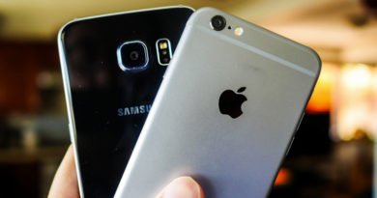

Рейтинг процессоров для смартфонов (2019, обновляется)
Друзья, в этом тексте мы покажем сразу несколько авторитетных рейтингов и тестов для процессоров в смартфонах, приведём ряд бенчмарков для графических процессоров, расскажем всю необходимую теорию. Однако если вам интересно бегло взглянуть на топ только самых лучших, наиболее производительных мобильных процессоров, то он, на наш взгляд, выглядит так:
- Snapdragon 855 и 855 Plus – самые мощные процессоры для Android смартфонов почти на весь 2019 год;
- Exynos 9820 – основа для Galaxy S10, S10+ и S10e;
- Apple A12 – мощнейший чип для актуальных iPhone XS и XR;
- Kirin 980 – самый мощный из всех китайских процессоров, скоро ожидает преемника;
- Snapdragon 845 – главный процессор для Android флагманов в 2018;
- Exynos 9810 – процессор из Galaxy S9;
- Kirin 810 – новейший процессор Huawei, представленный летом 2019;
- Apple A11 – «сердце» для iPhone 8, 8 Plus и iPhone X;
- Snapdragon 730 – высокая производительность в смартфонах за разумные деньги (анонсирован в 2019, мощнее 835);
- Snapdragon 835 – самая мощная мобильная SoC для Android смартфонов в 2017;
Оценить, на что способен процессор в том или ином смартфоне – непростая задача. Выбор здесь куда более сложный и многообразный, чем между моделями Intel и AMD для стационарных компьютеров. На помощь приходят рейтинги процессоров для смартфонов. Они необходимы, так как даже в линейке одного производителя всё может быть довольно запутанно.
К примеру, знайте ли вы, что новый Snapdragon 632 от Qualcomm уступает модели 630 по части производительности графического ускорителя и встроенного модема? Или что различий между 630 и 636 больше, чем между 636 и 660? Часто такие тонкости неочевидны даже подготовленным пользователям. Новичкам же и вовсе приходится ориентироваться вслепую.
См. также: рейтинг производителей смартфонов 2019;
См. также: новинки смартфонов (обзор ярких девайсов, что недавно уже поступили в продажу);
См. также: самые ожидаемые смартфоны (наиболее интересные девайсы, которые ещё только готовятся к выходу).

Содержание статьи
- Лучшие процессоры для смартфонов в 2019
- Рейтинг мобильных процессоров: тест производительности AnTuTu
- Рейтинг мобильных процессоров: тест производительности GeekBench
- Что важно знать о процессорах для смартфонов
- Рейтинг графических процессоров для смартфонов
- Технологический процесс производства
- Другие характеристики мобильных процессоров

Лучшие процессоры для смартфонов в 2019
Прежде чем перейти к конкретным цифрам, результатам тестов и рейтингам, давайте бегло взглянем на основные бренды мобильных процессоров и стоящих за ними разработчиков.
- Snapdragon (Qualcomm, США) – вероятно, самые популярные мобильные процессоры. Встретить их можно в устройствах любой ценовой категории. Бюджетные смартфоны довольствуются Snapdragon 2xx и 4xx. Серии 6xx и 7xx в большей степени предназначены для «середнячков». Линейку Snapdragon 8xx используют наиболее мощные флагманские Android смартфоны.
- MT/Helio (Mediatek, Тайвань) – очень распространённые, преимущественно бюджетные процессоры. MT предназначены для самых простых устройств. Helio P используются в смартфонах уровнем повыше. Также прежде была линейка Helio X, которая считалась вершиной процессоров Mediatek. Однако, не выдержав конкуренции со Snapdragon 8xx, её упразднили;
- A (Apple, США) – мобильные процессоры, служащие «сердцем» всех iPhone, iPad, приставок Apple TV и некоторых прочих девайсов Apple. Последние модели отличаются высокой графической производительностью, а также лидируют в тестах производительности CPU на одно ядро;
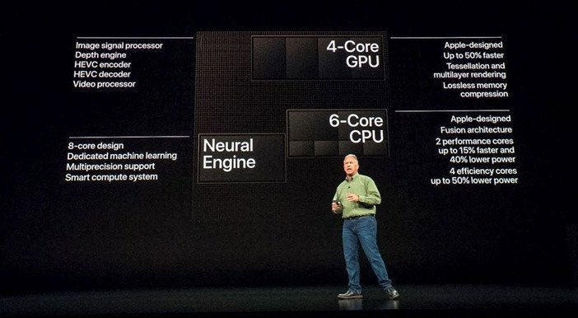
Презентация iPhone XS. Фил Шиллер рассказывает о ключевых изменениях в новом процессоре А12
- Exynos (Samsung, Южная Корея) – прежде были представлены довольно широким ассортиментом, однако сейчас известны в основном благодаря флагманам Samsung Galaxy S и Note. Причём Exynos даже там используются лишь в версиях этих девайсов для некоторых стран. В США и Китае, к примеру, Galaxy S и Galaxy Note вместо Exynos оснащаются процессорами Snapdragon;
- Kirin (Huawei, Китай) – эти процессоры разрабатывает китайская компания HiSilicon, принадлежащая Huawei. Наиболее мощные из всех «китайцев». Актуальные линейки Kirin 6xx и 7xx предназначены для «средних» смартфонов. В свою очередь, Kirin 9xx – «сердце» для флагманских решений. Самые производительные сегодня Kirin 980 нашли место в Mate 20, Mate 20 Pro, Honor View 20, а также P30 и P30 Pro. Honor 20 – самый доступный девайс с данным процессором.

Пять перечисленных выше компаний – лишь ключевые и актуальные на сегодняшний день поставщики мобильных SoC. Немало разработчиков под натиском конкуренции вынуждены были практически уйти с рынка процессоров для смартфонов.
Так, например, случилось с американскими Texas Instruments и Nvidia. Мобильные SoC Tegra от Nvidia ещё лет пять назад были весьма популярны, но в итоге потерпели фиаско. Сегодня Tegra нашли применение разве что в различных специфических системах и девайсах, а из массовых продуктов можно отметить лишь приставку Nintendo Switch.
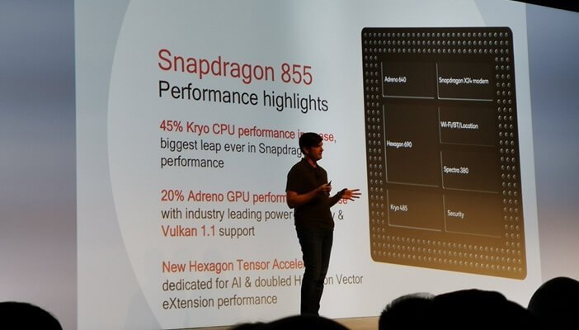
Кадр с презентации Snapdragon 855 – самого мощного процессора для Android-смартфонов в 2019 году. Новинка обещает усиление на 45% по центральному процессору, на 20% по «графике», а также новый модем и возможности, связанные с машинным обучением
На рынке мобильных процессоров также в небольшой степени представлены различные небольшие китайские производители. Ввиду предельно скромной цены своих изделий им удаётся держать удар против гораздо более крупных конкурентов. Среди таких «китайцев» можно отметить Allwinner, Leadcore, Rockchip и Spreadtrum.
Их мобильных процессоров в рейтингах ниже нет, так как найти данные решения можно лишь в самых-самых бюджетных девайсах.

Рейтинг мобильных процессоров: тест производительности AnTuTu
Самый популярный сегодня бенчмарк (тест) для оценки возможностей процессоров в смартфонах – AnTuTu. Он хорош тем, что оценивает не только производительность ядер центрального процессора, но также и мощь встроенного в процессор графического ускорителя, что важно для игр и ряда приложений. Вдобавок AnTuTu оценивает производительность оперативной памяти.
Всё это в итоге даёт итоговый общий балл рейтинга и чем он больше, тем лучше. Результат может несколько меняться в зависимости от конкретного гаджета (указан в скобках), где используется мобильный процессор. Поэтому для некоторых процессоров в списке ниже мы указали сразу несколько результатов. Впрочем, они относительно близки. Рейтинг:
- Snapdragon 855 (Mi 9): 372006 (процессор стал «сердцем» многих новинок этого года);
- Exynos 9820 (Galaxy S10): 330638;
- Kirin 980 (Huawei Mate 20 в режиме perfomance): 308307;
- Snapdragon 845 (Sony Xperia XZ3): 284555;
- Kirin 980 (Huawei Honor Magic 2): 274466;
- Kirin 980 (Huawei Mate 20 в стандартном режиме): 273913;
- Snapdragon 845 (Asus ZenFone 5z): 266590;
- Snapdragon 845 (Xiaomi Pocophone F1): 265314;
- Exynos 9810 (Samsung Galaxy S9+): 246660;
- Kirin 810 (Nova 5): 237437;
- Snapdragon 730 (Mi 9T): 211915;
Отзывы на безрамочный Xiaomi Mi 9T
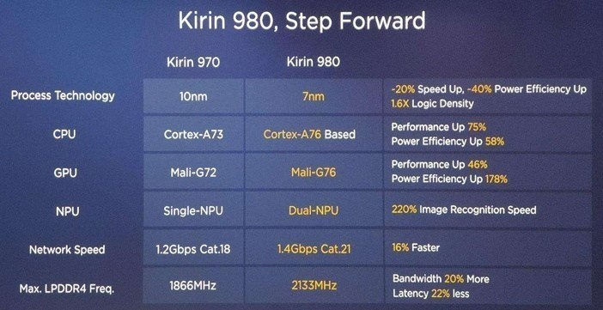
Таблица характеристики Kirin 980 против прошлого флагмана Huawei Kirin 970. Новинка опережает предшественника буквально во всём и является сегодня вершиной среди китайских мобильных процессоров
- Kirin 970 (Huawei P20 Pro): 209884;
- Snapdragon 835 (Nokia 8 Sirocco): 209577;
- Kirin 970 (Honor 10): 200440;
- Snapdragon 835 (LG V30): 182374;
- Exynos 8895 (Samsung Galaxy S8): 174435;
- Snapdragon 710 (Xiaomi Mi 8 SE): 170218;
- Snapdragon 660 (Samsung Galaxy A9 2018): 141011;
- Kirin 710 (Honor 8X): 137276;
- Kirin 710 (Huawei Mate 20 Lite): 136583;
- Snapdragon 660 (Xiaomi Mi A2): 130927;
- Exynos 7885 (Samsung Galaxy A7 2018): 123883;

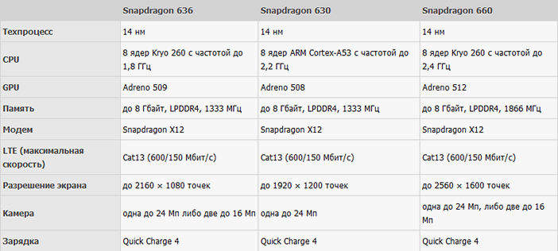
Таблица-сравнение характеристик процессоров Qualcomm среднего звена
- Helio P60 (Nokia 5.1 Plus): 119428;
- Snapdragon 636 (Nokia 7.1): 117175;
- Snapdragon 636 (Xiaomi Redmi Note 6 Pro): 115605;
- Snapdragon 630 (Sony Xperia XA2 Ultra) 89110;
- Kirin 659 (Huawei P20 Lite): 87431; (в других смартфонах чип показывает заметно меньший результат)
- Snapdragon 625 (Xiaomi Mi A2 Lite): 77964;
- Snapdragon 625 (Xiaomi Redmi S2): 77488;
- Mediatek Helio P22 (Xiaomi Redmi 6): 75182;
- Snapdragon 450 (Samsung Galaxy A6+ 2018): 69899;
- Exynos 7870 (Samsung Galaxy A6 2018): 63632;
- Mediatek Helio A22 (Xiaomi Redmi 6A): 61660;
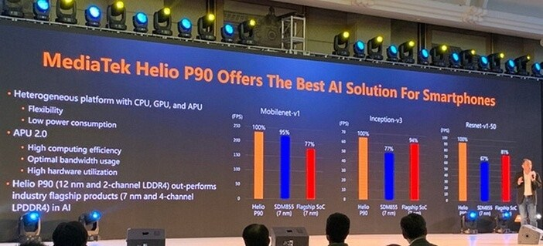
Кадр с презентации Mediatek Helio P90 – самого сильного процессора в ассортименте тайваньской компании на сегодняшний день. Несмотря на не флагманский статус, эта SoC в некоторых подтестах держит удар против мощнейшего Snapdragon 855
- Mediatek MT6750S (LG Q7): 59.983;
- Snapdragon 430 (Nokia 6): 47495;
- Mediatek MT6737T (Sony Xperia L2): 45023;
- Snapdragon 425 (Redmi 4A): 36110;
- Mediatek MT6737 (Nokia 3): 28441;
- Snapdragon 212 (Nokia 2): 25210.
Все цифры взяты и тестов, проведённых западными изданиями GSMArena и PhoneArena.
Также заметим, что от теста к тесту даже один и тот же процессор в одном и том же смартфоне в зависимости от ситуации, доступного объёма ОЗУ и версии прошивки может выдавать немного разные результаты. Поэтому цифры рейтинга стоит рассматривать как ориентировочные, а не абсолютные.
Не стоит придавать цифрам выше и некое решающее значение. Особенно если вы выбирайте девайс не для навороченных игр и «тяжёлых» задач, связанных с обработкой видео и т. д. Для обычных задач, связанных с запуском приложений, сёрфингом в сети и прочим, колоссального кратного отличия в скорости, скорее всего, вы не увидите. Даже если решите сравнить весьма бюджетный девайс с дорогим флагманом.
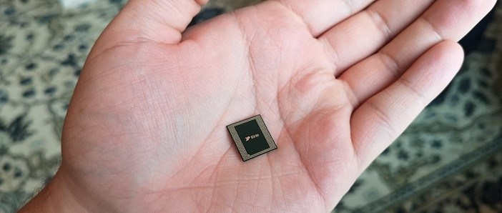
Миниатюрность формы, в которую могут быть заключены современные технологии, порой удивляет
Ещё одно уточнение нужно сделать для процессоров Apple. По заявлению создателей бенчмарка AnTuTu, сравнивать в нём результаты процессоров, работающих на Android-смартфонах напрямую с процессорами из iPhone – нельзя. Все смартфоны Apple работают под управлением iOS, а это иная среда. То есть результаты для SoC Apple в AnTuTu правильно сравнивать только друг с другом:
- Apple A12 (iPhone XS Max): 353210;
- Apple A12 (iPhone XR): 346735;
- Apple A12 (iPhone XS): 346379;
- Apple A11 (iPhone 8): 237594;
- Apple A11 (iPhone X): 233100;
- Apple A10 (iPhone 7 Plus): 179811.

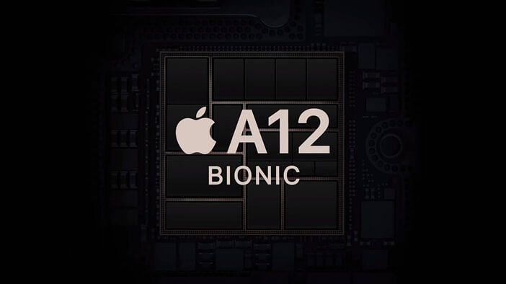
iPhone собираются и производятся в Индии и странах Азии из, как правило, комплектующих от азиатских поставщиков. Однако разработка собственных мощных мобильных SoC, пусть и производимых TSMC, – гордость и настоящая «изюминка» девайсов Apple

Рейтинг мобильных процессоров: тест производительности GeekBench
В отличие от показанного выше AnTuTu, GeekBench не является комплексным тестом. Он оценивает лишь центральный процессор мобильной SoC. Тем не менее, это ключевой компонент, вдобавок GeekBench тестирует производительность как на одно ядро, так и на все вместе, чего AnTuTu не делает.
Такое тестирование важно, т. к. все приложения/игры оптимизированы по-разному и для каких-то из них наличие одного мощного ядра важнее, чем удачная связка нескольких «средних» ядер. На этот раз для наглядности результат мы покажем в виде процентов, где 100% набирает лидер рейтинга. А для остальных процессоров указывается значение производительности, которое они могут «взять» от лидера.
Победителем в тесте CPU для смартфонов сегодня является A12 от Apple. У этой мобильной SoC шесть, а не восемь ядер, что не мешает ей возглавить рейтинг. Как такое возможно мы, к слову, объясним далее по тексту. А пока начнём с максимальной производительности в одноядерном режиме.
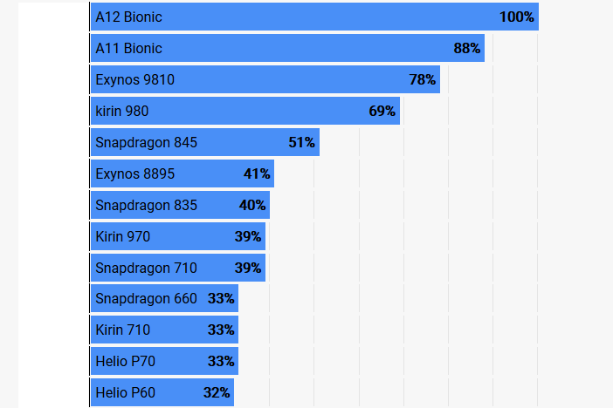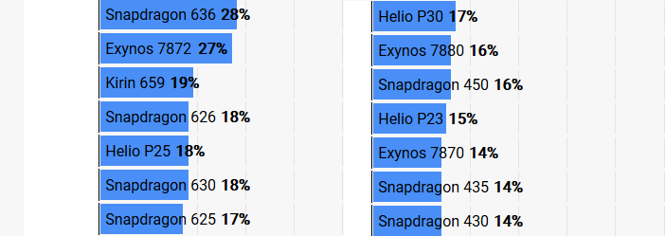
Результаты теста GeekBench в режиме тестирования одного ядра (SC/Single Core)
Из конкурентов в этом подтесте к Apple ближе всего удалось подобраться Samsung с их Exynos 9810, что является «сердцем» Galaxy S9.
Стоит заметить, что в тестах до сих пор не участвуют официально анонсированные, но недоступные пока ни в одном устройстве платформы Exynos 9820 (чип для Galaxy S10) и Snapdragon 855 (главный процессор для Android-флагманов на весь 2019 год). Вполне вероятно, что они если не сместят лидера, то по крайней мере подберутся к нему весьма близко.
Между тем, в тесте производительности всех ядер решение от Apple пока также лидирует:
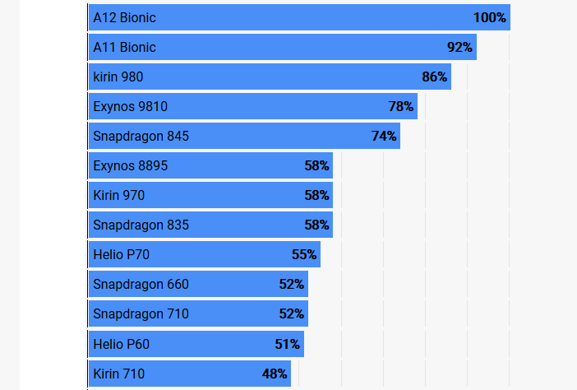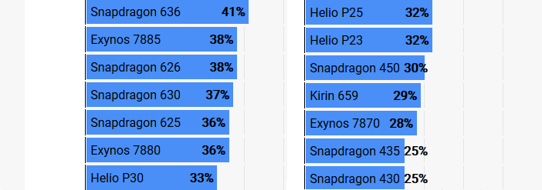
Результаты теста GeekBench в режиме тестирования всех ядер SoC (MC/Multi Core)
Здесь уже ближе всех к «яблочному» конкуренту подобрались Huawei со своим Kirin 980.
Если же говорить про общие результаты GeekBench, то, повторимся, не следует воспринимать их слишком буквально.
- Во-первых, бенчмарк хоть и пытается имитировать реальные задачи, далеко не факт, что этого у него получается;
- Во-вторых, под «реальными задачами» понимается всё-таки что-то чаще связанное обработкой фото, видео, архивированием, шифрованием и так далее.
В свою очередь, открытия приложений и отзывчивость их интерфейса не должны очень серьёзно (как можно было бы ошибочно предположить из цифр выше) отличаться по скорости на iPhone в сравнение даже с весьма бюджетными Android-аппаратами.
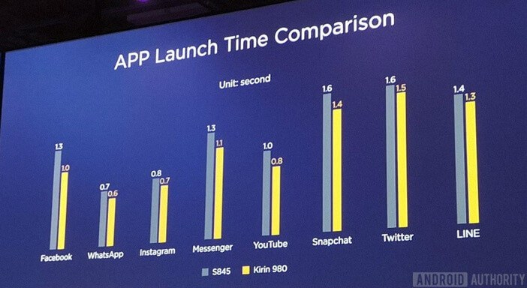
Некоторые производители, впрочем, утверждают, что их новейшие платформы всё же оказывают небольшое влияние даже на скорость запуска приложений. На слайде выше Huawei сравнивает свой новый Kirin 980 со Snapdragon 845

Что важно знать о процессорах для смартфонов
Прежде чем продолжить и показать вам ещё некоторые сравнительные характеристики мобильных процессоров, мы хотим пояснить ряд важных моментов. Они понадобятся вам лучшего понимания.
Ядра процессора и гигагерцы. Как вы заметили, мы в нашей заметке не акцентируем внимание на числе ядер и тактовых частотах процессоров. Число ядер практически во всех актуальных моделях замерло на отметке «8». В свою очередь, тактовые частоты от модели к модели могут варьироваться весьма серьёзно.
Впрочем, есть нечто более важное, из-за чего сравнивать процессоры «в лоб» по частотам будет неверно. Все мобильные процессоры, будь то Snapdragon, Exynos, Kirin, а также SoC от Apple и Mediatek построены на базе ядер ARM. Либо базовых, либо модифицированных разработчиком (например, Kryo от Qualcomm). Эти ядра могут быть совершенно разными. К примеру:
- Cortex-A5, А7 и А15: их используют старые или наиболее бюджетные актуальные процессоры для смартфонов (пример: вся линейка Snapdragon 2xx);
- А53: ядра для бюджетных и «средних» SoC. Одно из самых популярных решений за всю историю ARM. Частоты могут начинаться от 1 ГГц и уходить далеко за 2 ГГц (примеры: Snapdragon 425, 430, 435, 450, 625);
- A55: эти ядра ARM вы увидите во флагманах и решениях уровня выше среднего. Везде они пока что выступают в качестве младшего «партнёра» для ещё более мощных А75 и А76 (Snapdragon 670, 675, 710, 845, 855; Helio P90; Kirin 980);
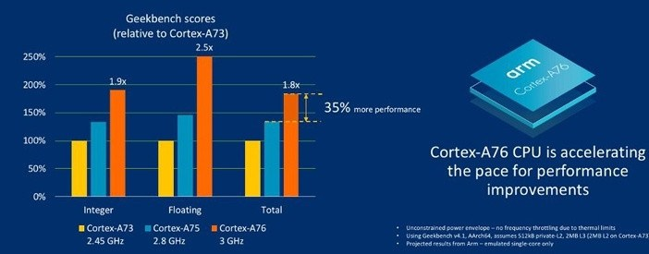
Наглядно про разницу между наиболее мощными А73, А75 и А76
- А72, А73: ещё недавно были «сердцем» прошлогодних флагманов и SoC выше среднего. Но уже сегодня их можно увидеть в относительно доступных процессорах, например, в Snapdragon 632 и 636, а также в Kirin 710;
- A75, A76: эти ядра или их модифицированные версии сегодня используются в наиболее мощных процессорах для Android-смартфонов (Snapdragon 670, 675, 710, 845, 855; Helio P90; Kirin 980).
Некоторые решения ARM, например, такие как А57, признания у разработчиков и широкого распространения не находили. Вдобавок, более высокая цифра индекса не означает, что ядро представлено позже. К примеру, упомянутый выше А57 был анонсирован ещё в 2012 и сегодня благополучно забыт. В свою очередь, актуальные сейчас ядра А55 увидели свет в 2017.
Все ядра относятся к той или иной микроархитектуре ARM:
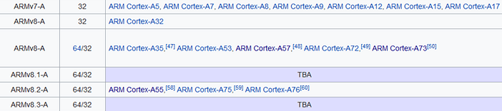
Актуальные микроархитектуры ARM и группы ядер в них. ARMv8-A принесла переход на 64 бит. Ядра на базе самой свежей ARMv8.3-A неизвестны (TBA), но именно на их основе создан процессор А12 Bionic от Apple (iPhone XR, XS, XS Max)
Чтобы не запутать читателей, поясним: названия актуальных процессоров Apple (A11, A12, A12X и т. д.) не имеют никакого отношения к наименованию ядер ARM (Cortex A53, 55, 72, 73…), о которых говорится выше в тексте.
Разные ядра в одном процессоре. В большинстве актуальных сегодня мобильных процессоров используется разные ядра ARM. Как правило, одни играют роль наиболее мощных и выручают в серьёзных приложениях/играх. Другие вступают в дело, когда текущие задачи пользователя не требуют большой вычислительной мощности. Такие ядра куда экономнее расходуют батарею.
Для некоторых особо трудоёмких задач ядра всех типов при необходимости могут работать вместе.
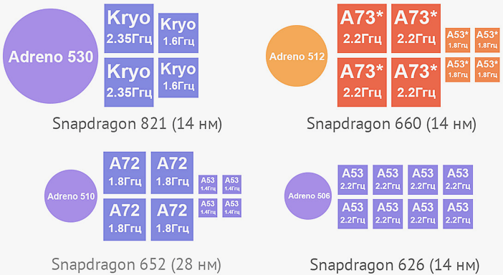
Пример компоновки ядер в некоторых процессорах Snapdragon, слева от ядер указана используемая версия графического ускорителя Adreno. SD626, как и SD625, не использует разных блоков и полагается только на ядра одного типа и одной частоты
Наиболее часто в восьмиядерном процессоре разделение мощные/энергоэффективные происходит по схеме 4+4. Например, 4 А53 + 4 А73. Впрочем, сейчас, с приходом особо мощных А75 и А76, появляются иные схемы, которые показывают себя очень неплохо. Например, 6 А55 + 2 А75 (Snapdragon 670).
Также бывают схемы, где ядра делятся не на две, а сразу три группы (энергоэффективные, средние или мощные и особо мощные). Уже давненько с такой идеей экспериментировали в Mediatek. Сейчас же она заиграла новыми красками благодаря мощнейшим Kirin 980 и Snapdragon 855.
В первом применена схема 4 А55 + 2 А76@1.9 ГГц + 2 А76@2.6 ГГц. В свою очередь, Snapdragon 855 использует 4 модифицированных ядра А55, 3 А76 на частоте 2.4 ГГц и один А76 на частоте 2.85 ГГц.
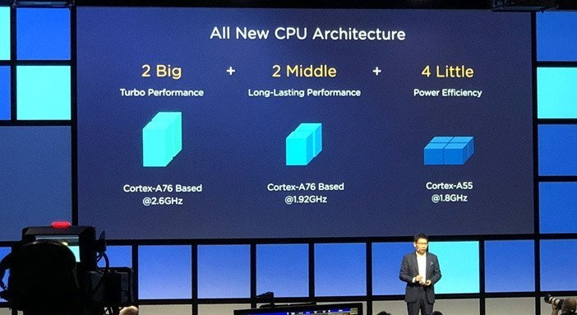
Группы (кластеры) ядер в Kirin 980
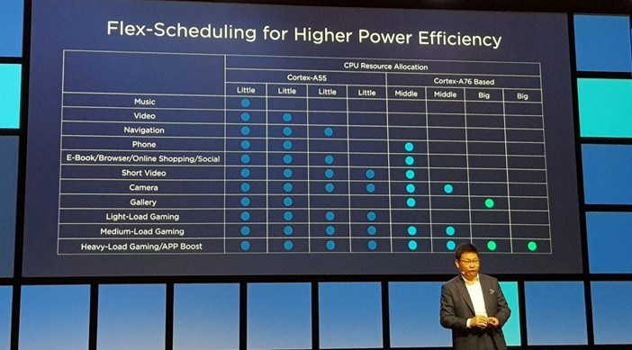
Сценарии из повседневных задач, при которых в Kirin 980 «вступают в бой» те или иные ядра
Как вы поняли из последних примеров, иногда разработчики объединяют в своём процессоре одни и те же ядра, но на разных тактовых частотах. Для наглядности ещё один пример здесь – Snapdragon 630. В нём 8 ядер и все они исключительно А53. Но четыре «младших» из них работают на частоте 1.8 ГГц, а четыре более мощных берут планку 2.2 ГГц.
В характеристиках мобильных процессоров на разных сайтах и каталогах, как правило, указывается тактовая частота именно самых сильных ядер.
Что ещё важно знать о процессорах для смартфонов? Давайте пробежимся по нескольким дополнительным пунктам:
- Архитектура ARM. Все названные в начале статьи разработчики мобильных процессоров создают их на базе архитектуры ARM, для чего лицензируют технологии у одноимённой британской компании. Та, в свою очередь, несколько лет назад перешла под контроль японской корпорации SoftBank;
- Производство процессоров. Производят мобильные процессоры сегодня преимущественно две компании: корейская Samsung и тайваньская TSMC. Причина: именно они осваивают новые техпроцессы (10 нм, 7 нм) быстрее остальных. И да, вы верно заметили: только Samsung сама разрабатывает процессоры и сама же их производит;
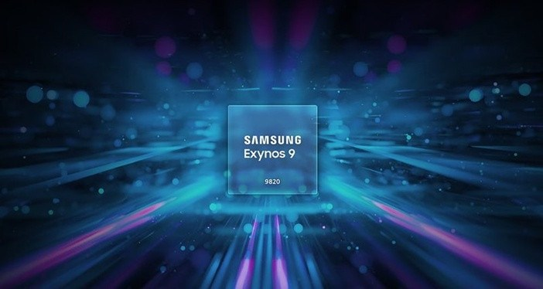
Впрочем, в выигрышном положении Samsung не оказалась. Её флагман 2019 – Exynos 9820 выглядит не очень сильно на фоне конкурентов. Собственной графики у Samsung до сих пор нет, ядра базируются на А75 вместо А76, да и техпроцесс уступает TSMC
- Свои ядра процессора. Huawei и Mediatek пока используют комбинации только из базовых ядер ARM. Qualcomm, Apple и Samsung для своих мощных процессоров используют модифицированные и дополнительно усиленные ядра ARM. Qualcomm применяет для них бренд Kryo, у Samsung такие ядра идут под названием Mongoose (M);
- Свои графические ускорители. Из пяти ключевых разработчиков GPU собственной разработки есть лишь у Qualcomm (Adreno) и с недавнего времени у Apple. Остальные используют стандартные GPU Mali разных модификаций от ARM или (редко) PowerVR от британской Imagination Technologies;
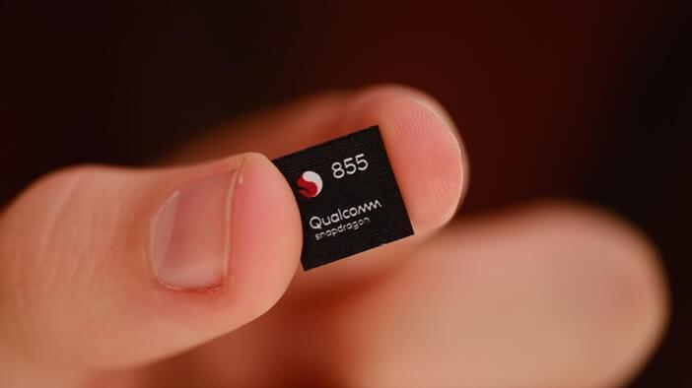
Qualcomm предлагает собственные процессорные ядра Kryo и графику Adreno вместо стандартных решений ARM. Благодаря этому флагманский Snapdragon выглядит сегодня практически лидером технологической гонки
- Свой процессор для своих смартфонов. Apple и Huawei используют свои процессоры только в собственных смартфонах. Samsung изредка делится своими Exynos с китайской Meizu. Qualcomm и Mediatek не выпускают смартфонов, поэтому предлагают процессоры всем желающим.

Рейтинг графических процессоров для смартфонов
Если вы выбирайте мобильный процессор для игр или вам просто нужно ультимативное решение, мощности которого хватит на любую задачу, то без мощного графического ускорителя в нём не обойтись.
Безусловным лидером по GPU в смартфонах сегодня является Apple. Прежде компания заказывала мощный графический блок для своих фирменных процессоров у Imagination Technologies, однако начиная с 2017 года перешла к собственным графическим решениям. И они весьма мощные.
В тестах «графики» процессор А12 (сердце iPhone Xr, Xs и Xs Max) пока что обходит любого из конкурентов. Именно его результаты (из графического подраздела AnTuTu) были взяты за 100%. В свою очередь, для остальных процессоров указано, какой результат они могут «взять» от лидера:
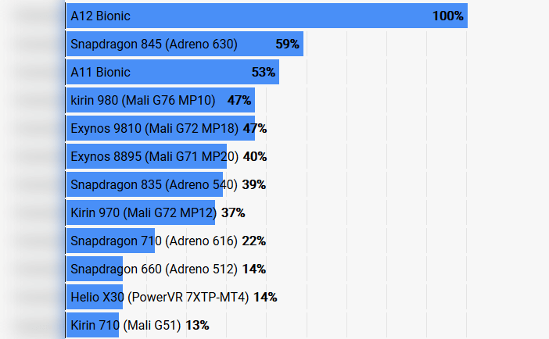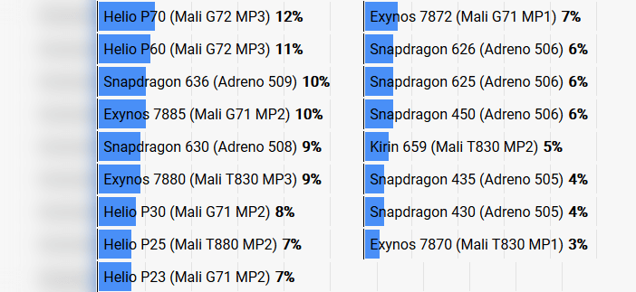
Тестирование графического блока актуальных процессоров для смартфонов
Главным конкурентом для Apple здесь является фирменная графика Adreno, использующаяся в процессорах Qualcomm Snapdragon. Самая производительная её версия – Adreno 630 установлена в Snapdragon 845. Это самое мощное, из того что могут конкретно на данную минуту предложить Android-смартфоны по части GPU.
Как видите, от фирменного графического ускорителя Apple Adreno 630 отстаёт достаточно серьёзно, сумев набрать только 59% от его результата. Впрочем, в ближайшие месяцы на рынок должны попасть первые гаджеты со Snapdragon 855. Там вас встретит уже Adreno 640 и вот она, судя по спецификациям, может дать бой решениям Apple.
Что же касается текущего рейтинга, то на третьем месте расположились процессоры A11 («сердце» iPhone 8, 8 Plus и X). На четвёртом и пятом месте с очень близким результатом идут Kirin 980 и Exynos 9810 – главные процессоры для китайской Huawei и корейской Samsung в 2018 году.
Ключевая информация о мобильных GPU и так ли их мощь нужна в современных смартфонах
Kirin 980 и Exynos 9810 используют различные мощные версии графики Mali, разработкой которой заведует Arm Holdings. Собственной графики, даже у столь могущественных производителей, как мы уже писали выше, пока нет.
Для объективности картины покажем ещё один бенчмарк, тестирующий GPU. На этот раз – 3DMark Ice Storm. Для удобства сбоку, там, где это необходимо, мы подписали процессоры, в которых используется та или иная графика. Результат теста вы можете наблюдать в правом столбике. Два столбца по центру – используемый техпроцесс и процент от результата лидера рейтинга.
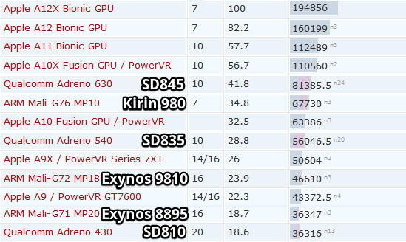
Тест GPU 3DMark Ice Storm (SD – сокращение для Snapdragon)
Первые строчки и здесь оккупировали решения Apple, причём возглавляет список теперь А12X. Его в смартфонах вы не встретите. Данный процессор используется только в различных моделях iPad Pro.
В 3DMark Ice Storm китайскому Kirin 980 удаётся заметно оторваться вперёд от Exynos 9810, хотя в предыдущем тесте они шли почти вровень. Очевидно, более мощная Mali-G76, которую несёт «на борту» Kirin 980, проявляет себя на полную силу лишь в отдельных подтестах, а 3DMark Ice Storm как раз позволил ей раскрыться.
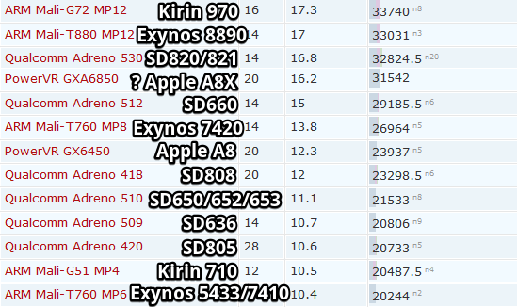
Группу процессоров «попроще» возглавляют флагманы разных лет. Из актуальных решений среднего звена ближе к лидерам здесь подобрался разве что Snapdragon 660 (жаль, но тест пока не прошли Snapdragon 670, 710 и ещё некоторые процессоры).
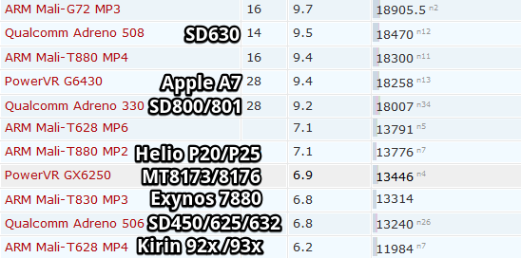
В свою очередь, на третий скриншот попали старые, либо актуальные мобильные SoC со всё ещё достаточно мощными, но уже не самыми впечатляющими графическими ускорителями. На картинке выше нам не удалось вместить описание для:
- ARM Mali G72 MP3 – используется в Helio P60, P70, а также в Exynos 9610;
- ARM Mali T880 MP4 – нашла применение во многих платформах Mediatek, включая MT6797, MT6797D, MT6797T и MT6797X. Также применяется в Spreadtrum SC9860 и SC9860GV, вдобавок была использована в Kirin 950/955;
- ARM Mali T628 MP6 – предназначена для Exynos 5420, 5422, 5430 и 5800.
Внимательно изучая результаты тестов в 3DMark Ice Storm можно заметить и некоторые странные/любопытные вещи. Например, ошибкой может показаться небольшое превосходство GPU в Snapdragon 810 над более новым решением в Snapdragon 820.
Однако если взглянуть на характеристики Adreno 430 и 530, то результат уже может выглядеть не столь спорным, ведь у первой в полтора раза больше встроенной памяти, что могло быть особо важным для данного теста.
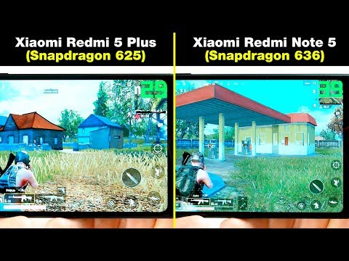
Сравнение FPS в играх на примере смартфонов Xiaomi со Snapdragon 625 и 636
Если смотреть на актуальные и доступные процессоры, то впечатляет шаг вперёд, сделанный Qualcomm от графики в SD450/625 к 630/636 и тем более к Snapdragon 660. Но ещё занимательнее выглядит графика Adreno 506 в недавно представленном Snapdragon 632, хотя даже старая модель Snapdragon 630 использует GPU заметно мощнее.
Всё это лишний раз доказывает, насколько неочевидными могут быть некоторые особенности для простого пользователя/покупателя.

Технологический процесс производства
Оценивая возможности того или иного процессора, конечно, стоит обратить внимание на технологический процесс его производства. Чем он меньше, тем лучше. Это, разумеется, актуально не только для мобильных процессоров, но и для CPU/GPU стационарных ПК и ноутбуков.
Меньший, то есть более современный технологический процесс позволяет разработчику вместить больше транзисторов в своём решении. Это серьёзно влияет на потенциал производительности, а также позволяет сделать компромисс производительность/энергоэффективность куда более гибким.
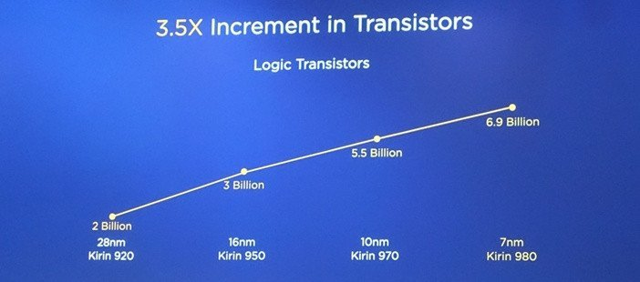
Переход на более актуальные технологические процессы и рост числа транзисторов на примере процессоров Kirin от Huawei
По состоянию на конец 2018 самые передовые процессоры для смартфонов (Apple A12 и A12X, а также Kirin 980) уже выпускались по новейшему 7-нм техпроцессу. В начале 2019 к ним присоединится Snapdragon 855. В свою очередь, самые простенькие решения, которые сейчас ещё могут стать «сердцем» бюджетных аппаратов выпускаются на базе 28-нм норм.
На текущий момент:
- 28 нм – сильно устаревший техпроцесс, на котором тем не менее ещё выпускаются бюджетные решения. Примеры: Snapdragon 425/430/435, MT6750, Helio P18;
- 16 нм – не самый новый техпроцесс в исполнении TSMC, который сейчас, конкретно в случае мобильных процессоров, уже уступил место 12 нм. Примеры: Apple A10, Kirin 650/655/658/659/960, Helio P20/P23/P25/P30;
- 14 нм – актуальный техпроцесс Samsung для мобильных SoC среднего класса. Примеры: Snapdragon 450/625/632/636/660, Exynos 7 7885;
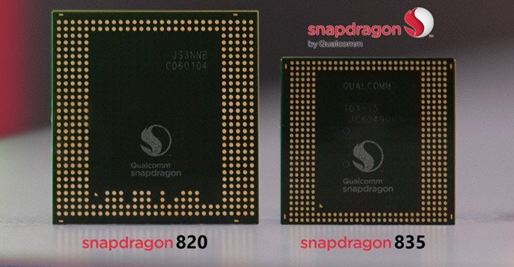
Новые техпроцессы позволяют сделать решения не только мощнее/энергоэффективнее, но часто ещё и компактнее. Snapdragon 820 – 14 нм. Snapdragon 835 – 10 нм
- 12 нм – актуальный техпроцесс TSMC для мобильных SoC среднего класса (по сути, сильно оптимизированная и улучшенная версия 16 нм). Примеры: Kirin 710, Helio P35/P60/P70/P90;
- 10 нм – по этим нормам Samsung и TSMC изготавливают процессоры для флагманов прошлых лет и нынешних решений «выше среднего». Примеры: Apple A11, Snapdragon 710/835/845, Kirin 970, Exynos 7 9610, Exynos 9 8895/9810;
- 8 нм – наиболее передовой техпроцесс, освоенный Samsung. По нему пока выпускается только флагманская платформа Exynos 9 9820, что станет сердцем Galaxy S10;
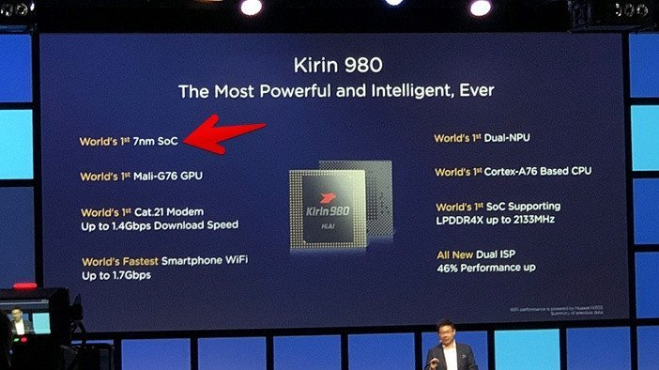
Kirin 980 – первый (по крайней мере, по срокам анонса) 7 нм мобильный процессор в мире. Также новинка первой среди SoC использует мощные ядра А76, графику Mali-G76 и память LPDDR4X на частоте 2133 МГц
- 7 нм – самый передовой техпроцесс TSMC. Первые устройства с процессорами, изготовленными по таким нормам, вышли в продажу осенью 2018. Пока есть лишь три группы процессоров, выполненные по столь передовым технологиям: Apple А12/A12X, Kirin 980 и Snapdragon 855;
- 5 нм – следующий большой технологический шаг, планы на который анонсировала как минимум TSMC. Первые мобильные SoC здесь ожидаются к концу 2020 года.
На одном и том же техпроцессе могут быть выполнены как самые мощные, так и весьма бюджетные процессоры. Однако все равно, чем меньше техпроцесс, тем лучше. Если перед вами бюджетное решение, не показывающее выдающихся значений в бенчмарках и реальных приложениях, то, по крайней мере, современный техпроцесс обеспечит ему высокую энергоэффективность.
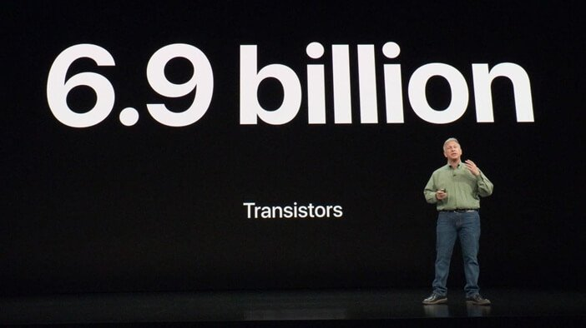
7 нм техпроцесс позволил Apple также уместить в своём А12 6.9 миллиардов транзисторов. К сравнению: A11 (10 нм) – 4.3 миллиарда. А10 (16 нм) – 3.3 миллиарда
Стоит отметить, что перечисленные выше технологии актуальны прежде всего для мобильных процессоров. Разработчикам десктопных CPU и GPU нужно время и улучшение технологии, чтобы спроектировать свои решения с учётом более современных техпроцессов. Именно поэтому, несмотря на наличие 7 нм мобильных чипов, соответствующих десктопных процессоров и видеокарт ещё нет.

Другие характеристики мобильных процессоров
Ещё несколько лет назад глава китайской Huawei заявил, что флагманские мобильные процессоры уже устроены значительно сложнее обычных центральных процессоров Intel/AMD, которые используются в ПК и ноутбуках. И это правда, так как мобильный процессор по своей функциональности стоит заметно выше их.
Современные мобильные SoC оснащены не только ядрами центрального процессора (CPU) и графическим ускорителем (GPU). Как правило, в них интегрирован модем LTE, а также модули для иных беспроводных сетей. Есть отдельные блоки по работе с аудио, обработкой изображений.
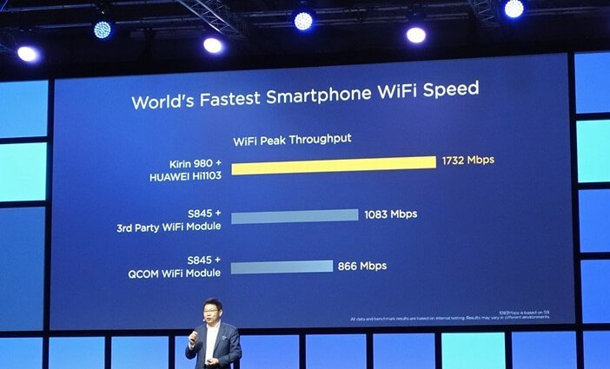
Глава Huawei Mobile демонстрирует передовые возможности Kirin 980 по предельной скорости загрузки в сетях Wi-Fi
К слову, именно мощь мобильной SoC косвенно влияет на то, с какой частой кадров камера может записывать видео, сможет ли она записывать картинку в 4K, а также выполнять различные трюки Slo-mo (съёмка замедленного видео) и насколько высоко при этом будет разрешение.
Также в последнее время во флагманских решениях начали появляться специализированные вычислительные блоки для работы с задачами искусственного интеллекта и машинного обучения (NPU). Кроме того, именно процессор ставит ограничения на то, какой тип постоянной и оперативной памяти сможет использовать производитель в своём смартфоне.
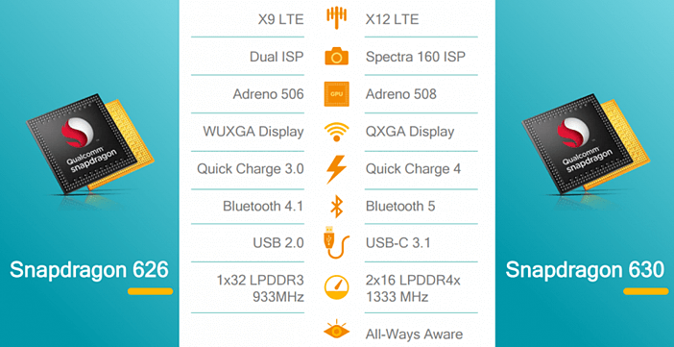
Даже доступные SoC могут отличаться по технологиям весьма существенно (сверху вниз: модем, обработка изображений, GPU, максимальное разрешение, быстрая зарядка, версии Bluetooth и USB, оперативная память, возможность постоянно «слушать» пользователя)
Приведём лишь несколько примеров из разных областей:
- Встроенные модемы LTE. Могут быть установлены сегодня даже в весьма бюджетные SoC. Однако возможности у базовых решений и флагманских совершенно разные. К примеру, в Snapdragon 625 предел скорости загрузки для модема – 300 Мб/c. Во флагмане 2018 SD845 – 1.2 Гб/c. В новейшем Snapdragon 855 – до 2 Гб/c;
- Ультразвуковые сканеры отпечатков. Поддержка ультразвуковых сканеров под экраном (не путать с менее точными оптическими) пока добавлена лишь в Exynos 9820 и Snapdragon 855;
Небольшое анонсирующее видео процессора Snapdragon 855 мельком демонстрирует ещё несколько неожиданных направлений, за которые отвечает современный мобильный процессор
- Память UFS 3.0. Новейшая сверхбыстрая память. Воспользоваться ей также смогут пока только гаджеты с Exynos 9820 и Snapdragon 855;
- Быстрая зарядка. И даже за этот пункт часто ответственны именно мобильные SoC, так как они несут с собой поддержку фирменных технологий быстрой зарядки от производителя. К примеру, для наиболее современных решений Qualcomm это Quick Charge 4+.
На этом пока всё. Мы постараемся обновлять и дополнять данный материал, чтобы он не терял со временем своей актуальности.

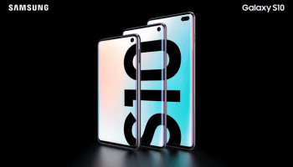

Все отличия Samsung Galaxy S10, S10e, S10+ и Note 9

